СОВЕТ ДЕПУТАТОВ
Талдомского муниципального района Московской области

РЕШЕНИЕ
г.Талдом

от 30 июля 2014 г. №57
“Об утверждении положения о порядке
установки и эксплуатации рекламных
конструкций и средств размещения
информации на территории Талдомского
муниципального района ”

На основании Федерального закона от 06.10.2003г. № 131-ФЗ «Об общих принципах организации местного самоуправления в Российской Федерации», Федерального закона от 13.03.2006г. № 38-ФЗ «О рекламе», в соответствии с Методическими рекомендациями по внешнему виду и размещению рекламных конструкций и средств размещения информации на зданиях и сооружениях, утвержденными постановлением Правительства МО № 3/1 от 23.01.2014г., руководствуясь Уставом Талдомского муниципального района, Совет депутатов Талдомского муниципального района
РЕШИЛ:
1. Утвердить Положение о порядке установки и эксплуатации рекламных конструкций и средств размещения информации на территории Талдомского муниципального района (прилагается).
2. Признать утратившим силу п.1 и п.3 Решения Совета депутатов Талдомского муниципального района от 29.06.2011г. № 60 «Об утверждении Положений и технического регламента».
3. Настоящее решение вступает в силу со дня его официального опубликования.
4. Контроль над исполнением настоящего решения возложить на Председателя Совета депутатов Талдомского муниципального района Р.В. Орлова.
Председатель Совета депутатов
Талдомского муниципального района Р.В. Орлов

Глава Талдомского
муниципального района В.Ю. Юдин

Утверждено
решением Совета депутатов
Талдомского муниципального района
от «30» июля 2014г. №57

Положение
о порядке установки и эксплуатации рекламных конструкций и
средств размещения информации на территории Талдомского муниципального района

1. Общие положения
1.1. Положение о порядке установки и эксплуатации рекламных конструкций и средств размещения информации (объекты наружной рекламы и информации) на территории Талдомского муниципального района разработано с целью реализации полномочий администрации Талдомского муниципального района по выдаче разрешений на установку и эксплуатацию рекламных конструкций и разрешений на установку и эксплуатацию средств размещения информации, устанавливает требования к их территориальному размещению, эксплуатации и демонтажу.
1.2. Положение о порядке установки и эксплуатации рекламных конструкций и средств размещения информации на территории Талдомского муниципального района (далее–Положение) приняты в целях формирования благоприятной архитектурной и информационной среды, эксплуатацией рекламных конструкций и средств размещения информации, использованием в целях распространения наружной рекламы и информации на имуществе, независимо от форм собственности и ведомственной принадлежности, а также земельных участках, государственная собственность на которые не разграничена и распоряжение, которыми осуществляется администрацией Талдомского муниципального района в соответствии с действующим законодательством.
1.3. Настоящее Положение устанавливает требования к местоположению установки и эксплуатации рекламных конструкций и средств размещения информации, условия использования имущества, находящегося в собственности Талдомского муниципального района, а также на земельных участках, государственная собственность на которые не разграничена и распоряжение которыми осуществляется администрацией Талдомского муниципального района, в соответствии с действующим законодательством, для установки и эксплуатации рекламных конструкций, порядок выдачи разрешений на установку рекламных конструкций и разрешений на установку средств размещения информации, а также взаимодействие с организациями при осуществлении контроля за соблюдением этих требований.
1.3.1 Функции и полномочия, связанные с осуществлением указанной деятельности реализуются администрацией Талдомского муниципального района (далее – Администрацией) в порядке, предусмотренным указанным Положением.
1.4. Положение разработано на основании Федерального закона от 13.03.2006 № 38-ФЗ «О рекламе», Федерального закона от 06.10.2003 № 131-ФЗ «Об общих принципах организации местного самоуправления в Российской Федерации», Кодекса Российской Федерации об административных правонарушениях (КоАП РФ) от 30.12.2001 № 195-ФЗ, Федерального закона от 01.06.2005 № 53-ФЗ «О государственном языке Российской Федерации», Закона Московской области № 249/2005-ОЗ «Об обеспечении чистоты и порядка на территории Московской области», ГОСТ Р 52044-2003 «Государственный стандарт Российской Федерации «Наружная реклама на автомобильных дорогах и территориях городских и сельских поселений. Общие технические требования к средствам наружной рекламы. Правила размещения», руководствуясь Методическими рекомендациями по внешнему виду и размещению рекламных конструкций и средств размещения информации на зданиях и сооружениях, утвержденными постановлением Правительства МО № 3/1 от 23.01.2014г., постановлением правительства Московской области от 28.06.2013г. № 463/25 «Об утверждении предельных сроков заключения договоров на установку и эксплуатацию рекламных конструкций», Устава Талдомского муниципального района Московской области, иных нормативных правовых актов Российской Федерации, Московской области.
1.5. Соблюдение настоящего Положение обязательно для всех физических и юридических лиц независимо от формы собственности и ведомственной принадлежности, а также для индивидуальных предпринимателей при осуществлении деятельности по распространению и
(или) размещению наружной рекламы, а также установке, эксплуатации и демонтажу рекламных конструкций и средств размещения информации на территории Талдомского муниципального района.
1.6. Настоящее Положение применяется и обязательно к исполнению на всей территории Талдомского муниципального района.

1.7. Установка рекламных конструкций и средств размещения информации осуществляется на основании разрешений на установку и эксплуатацию рекламных конструкций и разрешений на установку и эксплуатацию средств размещения информации, выданных в порядке, предусмотренном настоящим Положением.
1.8. Установка и эксплуатация рекламных конструкций на имуществе, принадлежащем Талдомскому муниципальному району, распространение социальной рекламы и рекламы, представляющей особую общественную значимость, осуществляется на основании договоров на установку и эксплуатацию рекламных конструкций, заключенных с Администрацией, в
порядке, предусмотренном настоящим Положением и при наличии разрешений на установку и эксплуатацию рекламных конструкций.
1.9. Порядок демонтажа рекламных конструкций и средств размещения информации, осуществляется в соответствии с действующим законодательством и в порядке, предусмотренном настоящим Положением.

2. Понятия и определения, используемые в настоящем Положении

В настоящем Положении понятия и определения используются в следующих значениях:
2.1. Реклама - информация, распространенная любым способом, в любой форме и с использованием любых средств, адресованная неопределенному кругу лиц и направленная на привлечение внимания к объекту рекламирования, формирование или поддержание интереса к
нему и его продвижение на рынке.
2.2. Ненадлежащая реклама – реклама, не соответствующая требованиям законодательства Российской Федерации.
2.3. Рекламодатель – изготовитель или продавец товара либо иное определившее объект рекламирования и (или) содержание рекламы лицо.
2.4. Рекламопроизводитель – лицо, осуществляющее полностью или частично приведение информации в готовую для распространения в виде рекламы форму.
2.5. Рекламораспространитель – лицо, осуществляющее распространение рекламы любым способом, в любой форме и с использованием любых средств.
2.6. Заявитель – физическое или юридическое лицо, обратившееся в Администрацию с целью получения Разрешения на установку рекламной конструкции или разрешения Администрации на размещение средства информации.
2.7. Разрешение на установку и эксплуатацию рекламной конструкции (далее Разрешение) – документ установленной формы, удостоверяющий права на установку и эксплуатацию рекламной конструкции, и ее эксплуатацию в соответствии с Федеральным законом от 13.03.206 г. № 38-ФЗ «О рекламе» и настоящим Положением.
2.8. Разрешение на установку и эксплуатацию средства размещения информации – документ установленной формы, удостоверяющий права на установку и эксплуатацию средства размещения информации и его эксплуатацию в соответствии с настоящим Положением.
2.9. Технический паспорт на установку и эксплуатацию объекта наружной рекламы и информации - документ, содержащий фотомонтаж места эксплуатации рекламной конструкции или средства размещения информации с размещенным на нем дизайн-макетом конструкции, карту (схему) размещения рекламной конструкции или средства размещения информации, фотографию места установки и эксплуатации рекламной конструкции или средства размещения информации, перечень согласующих организаций, отметки о выдаче ими согласования на установку по месту размещения, а также отметку Администрации о выдаче разрешения на установку и эксплуатацию рекламной конструкции или разрешения на установку и эксплуатацию средства размещения информации.
2.10. Социальная реклама – информация, распространяемая любым способом, в любой форме и с использованием любых средств, адресованная неопределенному кругу лиц и направленная на достижение благотворительных и иных общественно полезных целей, а также обеспечение интересов государства.
2.11. Рекламные конструкции - щиты, стенды, строительные сетки, перетяжки, электронные табло, воздушные шары, аэростаты и иные технические средства стабильного территориального размещения, монтируемые и располагаемые на внешних стенах, крышах и иных конструктивных элементах зданий, строений, сооружений или вне их, а также остановочных пунктов движения общественного транспорта, используемые с целью распространения рекламы.
2.12. Информационное поле рекламной конструкции – часть рекламной конструкции, предназначенная для непосредственного распространения рекламы.
2.13. Средства размещения информации – конструкции, сооружения, технические приспособления, художественные элементы и другие носители, предназначенные для распространения информации за исключением рекламных конструкций.
К средствам размещения информации относятся:
- объекты информационного оформления предприятий и организаций по обслуживанию населения (вывески, настенные панно, кронштейны и другие объекты, установленные на внешних стенах зданий и сооружений, на территории и в местах их нахождения в целях информирования потребителя о товарах и услугах),
- муниципальная информация Талдомского муниципального района информационные указатели, справочные электронные терминалы, вывески органов государственной и муниципальной власти, вывески и информационные указатели государственных и муниципальных, лечебных, культурных, спортивных и образовательных учреждений, стенды (информационные конструкции) с информацией о проведении строительных, дорожных, аварийных и других видов работ, распространяемых в целях безопасности и информирования населения,
- праздничное оформление территории, размещаемое по тематическим планам в соответствии с постановлениями Администрации.
Средства размещения информации ориентированы на визуальное восприятие потребителями рекламы и информации.
2.14. Вывеска – информация на русском языке о наименовании изготовителя (исполнителя, продавца), месте его нахождения (адрес) и режиме его работы, предназначена для доведения данной информации до сведения потребителей.

3. Наружная реклама и информация.
Реклама и информация, размещаемая на территории Талдомского муниципального района на рекламных конструкциях и средствах размещения информации подразделяется на следующие виды:
- муниципальная информация;
- информационно-рекламное оформление предприятий и организаций по обслуживанию населения.
- наружная реклама, распространяемая с использованием рекламных конструкций, в том числе социальная реклама и реклама, представляющая особую общественную значимость.
Под рекламными конструкциями и средствами размещения информации (объектами наружной рекламы и информации, далее - ОНРИ) понимаются различные типы рекламных конструкций и средств размещения информации, предназначенные для распространения рекламных и других информационных сообщений, установленные на территории Талдомского муниципального района на землях общего пользования, других земельных участках, зданиях, сооружениях и ориентированные на визуальное восприятие потребителями.

3.1. Муниципальная информация.

К муниципальной информации, размещаемой на территории Талдомского муниципального района на средствах размещения информации относятся следующие виды:
3.1.1. Информация технических средств организации дорожного движения, включая цифровые указатели магистралей.
3.1.2. Информация указателей ориентирования в населенных пунктах Талдомского муниципального района: название микрорайонов, названия улиц, номера зданий, расписания движения пассажирского транспорта, схемы и карты ориентирования, справочные электронные терминалы, вывески органов государственной и муниципальной власти, вывески и информационные указатели государственных и муниципальных лечебных, культурных, спортивных и образовательных учреждений.
3.1.3. Информация о проведении строительных, дорожных, аварийных и других видов работ, распространяемая в целях безопасности и информирования населения.
3.1.4. Информация об объектах инфраструктуры Талдомского муниципального района: районов, микрорайонов, архитектурных ансамблей, садово-парковых комплексов.
3.1.5. Праздничное оформление территории (различного рода декоративные элементы мягкое стяговое оформление, флаги, световые установки, перетяжки, настенные панно, гирлянды и др.), размещаемое по тематическим планам в соответствии с постановлениями Администрации.
3.1.6 Размещение герба и флага Талдомского муниципального района производится в соответствии с нормативными правовыми актами Талдомского муниципального района.
Информация Талдомского муниципального района распространяется на различных средствах размещения информации (конструкциях), которые должны отвечать требованиям раздела 7 настоящего Положения. Информация должна быть ориентирована на визуальное восприятие потребителями.
Разрешение на установку и эксплуатацию средств размещения муниципальной информации не требуется.

3.2. Информационно-рекламное оформление предприятий и организаций по обслуживанию населения.
3.2.1. Информационно-рекламным оформлением предприятий и организаций по обслуживанию населения являются вывески, настенные панно, кронштейны и другие объекты, установленные на внешних стенах зданий и сооружений, на территории, в местах их нахождения в целях информирования потребителя о товарах и услугах.
Информационно-рекламное оформление предприятий и организаций по обслуживанию населения подразделяются на следующие виды:
- вывески;
- информационное оформление (средства размещения информации);
- рекламное оформление.
3.2.2. Вывеска предназначена для доведения до сведения потребителей информации на русском языке о наименовании изготовителя (исполнителя, продавца), месте его нахождения (адрес) и режиме его работы в целях защиты прав потребителей (ст. 9 Закона Российской Федерации от 07.02.1992 N 2300-1 «О защите прав потребителей»).
Вывеска устанавливается изготовителем (исполнителем, продавцом) на видном месте на здании справа или слева у главного входа в занимаемое им здание или помещение, а также на ярмарках, лотках и в других местах осуществления им торговли, бытового и иного вида обслуживания вне постоянного места нахождения.
Допускается размер вывески не более 0,60 м по горизонтали и 0,40 м по вертикали; высота букв и цифр надписей — не более 0,10 м.
Оформление разрешения администрации Талдомского муниципального района на установку и эксплуатацию вывески не требуется.
3.2.3. Предприятия, организации (и иные лица) по обслуживанию населения устанавливают на фасадах зданий средства размещения информации, предназначенные для размещения информации на русском языке о типе или профиле предприятия для ориентирования потребителей о местах осуществления розничной торговли или обслуживания населения.
Средство размещения информации предприятия и организации по обслуживанию населения может быть установлено на фасаде здания, в котором расположено предприятие, в пределах занимаемого помещения или над входом в него с согласия собственника здания или уполномоченного им лица.
Высота букв средства размещения информации должна быть не менее 0,15 м.

Для предприятий бытового обслуживания, расположенных в помещениях без выхода на основные пешеходные улицы (в подвалах, полуподвалах, во дворах), допускается установка обязательной информации, предназначенной для ознакомления потребителей с их услугами, на доступных для обозрения местах без взимания платы.
Указанная информация устанавливается в пешеходных зонах и на тротуарах в пределах 5 метров от входа в предприятие на временных объектах наружной рекламы и информации (штендерах) на время работы предприятия. Информация не должна быть ориентирована на восприятие с проезжей части, мешать проходу пешеходов, не должна содержать торговых
марок, наименований, товарных знаков и знаков обслуживания других юридических лиц.
Основанием для установки указанного средства размещения информации является разрешение Администрации на установку и эксплуатацию средства размещения информации, оформленное в порядке, установленном настоящим Положением для средств размещения информации предприятий и организаций по обслуживанию населения.
3.2.4. Надписи на средствах размещения информации предприятий и организаций по обслуживанию населения выполняются на русском языке. Допускается установка на средствах размещения информации декоративных элементов, а также словесных, графических обозначений или их комбинаций (на русском языке или в русской транслитерации), зарегистрированных в установленном порядке в качестве товарных знаков или знаков обслуживания. При этом владелец средства размещения информации должен обладать правом на использование товарного знака или знака обслуживания, зарегистрированным в установленном законом порядке. Изображение таких декоративных элементов, товарных знаков и (или) знаков обслуживания не должно доминировать над информацией, размещенной в целях ориентирования потребителей.
Недопустимо использование в текстах средств размещения информации предприятий иностранных слов, выполненных в русской транслитерации (за исключением зарегистрированных товарных знаков и знаков обслуживания, правом на использование которых обладает владелец средства размещения информации), а при обозначении типа или профиля деятельности предприятия — сокращений и аббревиатур.
3.2.5. Установка и эксплуатация средств размещения информации для оформления предприятий и организаций по обслуживанию населения, исключая вывески, осуществляется на основании разрешения Администрации на установку средств размещения информации, оформленного по письменному обращению заявителя при согласовании с собственником имущества, к которому присоединяется средство размещения информации.
При этом заключение договора на использование имущества при установке средств размещения информации не требуется.
3.2.6. Предприятия и организации по обслуживанию населения вправе устанавливать дополнительную к установленным средствам размещения информации рекламную информацию (рекламное оформление).
Установка рекламного оформления предприятий и организаций по обслуживанию населения, осуществляется на основании разрешения, оформленного в порядке, предусмотренном действующим законодательством в отношении размещения рекламных конструкций.

3.3. Внешний вид и размещение рекламных конструкций и средств размещения информации на зданиях и сооружениях

3.3.1. При проектировании размещения рекламных конструкций и средств размещения информации на зданиях и сооружениях, размещаемых в целях информирования о находящихся (осуществляющих деятельность) в этих зданиях и сооружениях организациях, индивидуальных предпринимателях, должны учитываться архитектурно-композиционные решения фасада здания, на котором будет установлена рекламная конструкция или средство размещения информации. Кроме того, внешний облик рекламных конструкций и средств размещения информации на зданиях и сооружениях должен гармонировать с окружающим городским ландшафтом.
Основными принципами выбора художественного решения рекламных конструкций и средств размещения информации на зданиях и сооружениях являются:
- сохранение архитектурного своеобразия, декоративного убранства, тектоники, пластики, а также цельного и свободного восприятия фасадов;
- создание комфортного визуального пространства;
- обеспечение в легко доступном режиме информирования потенциального потребителя о деятельности предприятия, организации, учреждения.
3.3.2. Рекламные конструкции и средства размещения информации на зданиях и сооружениях размещаются:
- на плоских участках фасада, свободных от архитектурных элементов, навесах («козырьках») входных групп или в виде панель-кронштейнов, элементов оформления витрин и маркиз;
- не выше линии второго этажа (линии перекрытий между первым и вторым этажами) для жилых (в том числе многоквартирных) домов, первые этажи которых заняты нежилыми помещениями, а также офисных и промышленных зданий. Высоту рекламных конструкции и средств размещения информации на плоских участках фасадов зданий и сооружений следует принимать равной 0,5-0,7 м в зависимости от высоты и удаленности здания;
- непосредственно у главного входа или над входом в здание, строение, сооружение или помещение, в котором фактически находится (осуществляет деятельность) организация, индивидуальный предприниматель, сведения о котором содержатся на размещаемом носителе.
Примеры размещения рекламных конструкций и средств размещения информации на зданиях и сооружениях по данному пункту приведены в приложениях №1 и №2 к настоящему Положению.
3.3.3. При размещении рекламных конструкций и средств размещения информации на зданиях и сооружениях не допускается перекрытие оконных и дверных проемов, а также витражей и витрин, архитектурных деталей фасадов объектов (в том числе карнизов, фризов, поясков, пилястр, медальонов, орнаментов и др.).
3.3.4. В случае если в здании (сооружении) располагается несколько организаций и (или) индивидуальных предпринимателей, имеющих общий вход, каждой организации (индивидуальному предпринимателю) необходимо:
- учитывать художественное решение ранее установленных рекламных конструкций и средств размещения информации и располагать их в один высотный ряд по средней линии рекламных конструкций и средств размещения информации, но не выше линии второго этажа;
- с учётом положений пункта 3.3.9 настоящего Положения формировать из нескольких рекламных конструкций и средств размещения информации общую художественную композицию, соразмерную с входной группой, при необходимости, располагающуюся по обе стороны от нее (в случае, если рекламные конструкции и средства размещения информации расположены у входа в здание, сооружение).
Примеры размещения рекламных конструкций и средств размещения информации на зданиях и сооружениях по данному пункту приведены в приложении №3 к настоящему Положению.

3.3.5. Следует избегать на зданиях и сооружениях хаотичного расположения, а также не гармонизованных разноцветных и разно размерных рекламных конструкций и средств размещения информации, создающих визуальный диссонанс.
3.3.6. При размещении рекламных конструкций и средств размещения информации на зданиях и сооружениях должна быть организована подсветка (приложение №4 к настоящему Положению).
Подсветка должна иметь немерцающий, приглушенный свет, не создавать прямых направленных лучей в окна жилых помещений и обеспечивать безопасность для участников дорожного движения.
3.3.7. На зданиях, имеющих статус объектов культурного наследия, выявленных объектов культурного наследия, рекламные конструкции и средства размещения информации устанавливаются в соответствии с законодательством об объектах культурного наследия по согласованию с Министерством культуры Московской области.
3.3.8. Для исторических городов (населенных пунктов), ансамблей улиц, площадей в границах исторических поселений при размещении рекламных конструкций и средств размещения информации на зданиях и сооружениях следует избегать конструкций, дисгармоничных по отношению к окружающей застройке и другим объектам наружной рекламы и информации, находящимся в «бассейне визуального восприятия», в том числе, предусматривающих применение флюоресцирующих красок, неоновых источников света и т.п .
3.3.9. При проектировании и размещении рекламных конструкций и средств размещения информации:
- на зданиях, расположенных в границах зон охраны объектов культурного наследия, в исторических центрах городов (населенных пунктов), а так же на фасадах зданий, выполненных по индивидуальным проектам, имеющим своеобразную тектонику, пластику, деталировку и насыщенную орнаментику, рекламные конструкции и средства размещения информации устанавливаются только в форме настенных конструкций, состоящих исключительно из отдельных объемных символов высотой не более 0,5 м, или панелей-кронштейнов из декоративных элементов с габаритами по высоте не более 2,0 м и по ширине не более 0,5 м, в том числе с организацией внутренней подсветки, а также маркиз или элементов оформления витрин. Настенная конструкция не должна выступать от плоскости фасада более чем на 0,2 м (если иное не предусмотрено проектом здания (сооружения) (приложение №5 к настоящему Положению);

- на зданиях, являющихся объектами исторического или культурного наследия, или типового строительства первой половины XX века, не имеющих ярко выраженной пластики фасадов, их сложной деталировки и насыщенной орнаментики, допускается, кроме указанного выше в данном пункте, размещать рекламные конструкции и средства размещения информации в виде цельной композиции (конструкции) высотой не более 0,5 м и выносом от плоскости фасада не более чем на 0,2 м, а так же непосредственно под козырьком (навесом) входной группы и в межоконных простенках (приложения №6 и №7 к настоящему Положению).
3.3.10. На общественных, общественно-деловых, торговых, торгововыставочных, спортивных и развлекательных зданиях целесообразно располагать рекламные конструкции и средства размещения информации на глухих поверхностях наружных стен (без проемов и архитектурных деталей). Возможно размещение рекламных конструкций и средств размещения информации (в дополнение к конструкциям, указанным в пункте 3.3.2 настоящего Положения) в виде крышной композиции (установки). В целях формирования целостного визуального восприятия и увязки по габаритам и местам размещения отдельных конструкций (элементов) информационно-рекламного оформления, указанных в настоящем пункте зданий и комплексов, рекомендуется разрабатывать, общую концепцию (графическую схему) размещения рекламных конструкций и средств размещения информации (приложение №8 к настоящему Положению).
3.3.11. Внешний облик и место размещения рекламных конструкций и средств размещения информации, устанавливаемых на объектах, не являющихся объектами капитального строительства, определяются архитектурными решениями (проектами) таких объектов либо на основании самостоятельных эскизов, разрабатываемых в рамках оформления соответствующего разрешения на размещение рекламной конструкции и средства размещения информации (приложение №9 к настоящему Положению).
3.3.12. Рекламные конструкции и средства размещения информации, параметры и место размещения которых на зданиях и сооружениях не соотносятся с положениями, установленными настоящим Положением, устанавливаются на основании индивидуального проекта (приложение №10 к настоящему Положению) размещения рекламных конструкций и средств размещения информации.
3.3.13. При разработке индивидуальных проектов и архитектурно-художественных концепций размещения рекламных конструкций и средств размещения информации на зданиях и сооружениях следует учитывать:
- архитектурные особенности фасадов и функциональное назначение зданий различных архитектурных стилей, выполненных по индивидуальным проектам или типовой застройки;
- место размещения объекта (в исторической или в современной застройке городских кварталов или сельских поселений);
- наличие в застройке уникальных зданий и сооружений, архитектурных ансамблей, имеющих доминантное значение в архитектурно-планировочной структуре города, а также объектов высокого общественного и социального значения.
3.3.14. Архитектурно-художественные концепции (графические схемы) и индивидуальные проекты должны быть рассмотрены и одобрены Градостроительным Советом при Главе Талдомского муниципального района.

4. Социальная реклама и реклама, представляющая особую общественную значимость.

Социальная реклама - информация, распространенная любым способом, в любой форме и с использованием любых средств, адресованная неопределенному кругу лиц и направленная на достижение благотворительных и иных общественно полезных целей, а также обеспечение интересов государства.
Заключение договора на распространение социальной рекламы является обязательным для рекламораспространителя в пределах пяти процентов годового объема распространяемой им рекламы (общей рекламной площади объектов наружной рекламы и информации).
Реклама, представляющая особую общественную значимость — информация, адресованная неопределенному кругу лиц и направленная на достижение общественно полезных целей и обеспечение интересов Талдомского муниципального района в области культуры, образования, безопасности, спорта, экологии, нравственного воспитания и пр., размещаемая на объектах наружной рекламы и информации на территории Талдомского муниципального района в соответствии с распоряжениями Главы Талдомского муниципального района.
При распространении социальной рекламы и рекламы, представляющей особую общественную значимость на рекламных конструкциях, установленных на земельных участках или иной недвижимости, находящейся в муниципальной или государственной собственности (а равно государственная собственность, на которые не разграничена), оплата, предусмотренная договором на установку и эксплуатацию рекламной конструкции, не взимается за фактический срок распространения социальной и социально значимой рекламы. При этом периоды распространения социальной рекламы и рекламы, представляющей особую общественную значимость в целях расчета оплаты по договору и контроля сроков распространения исчисляются в днях.

5. Типы объектов наружной рекламы и информации.

Объекты наружной рекламы и информации подразделяются на:
- стационарные объекты наружной рекламы и информации, которые характеризуются неизменным местом размещения и конструкцией в типовом или индивидуальном исполнении;

- временные объекты наружной рекламы и информации, которые характеризуются периодом размещения и определенной зоной или участком населенных пунктов, на котором они могут быть размещены на заявленный период.
5.1. Стационарные конструкции:
5.1.1. Щитовые установки — отдельно стоящие на земле объекты наружной рекламы и информации, имеющие внешние поверхности для размещения информации и состоящие из фундамента, стойки, каркаса и информационного поля.
Щитовые установки подразделяются по площади информационного поля одной стороны на следующие виды:
- малого формата (до 4,5 кв. м включительно);
- среднего формата (от 4,5 до 10 кв. м включительно);
- большого формата (более 10 и до 18 кв. м включительно);
- сверхбольшого формата (более 18 кв.м).
В отдельных случаях могут применяться:
- конструкции, размещаемые в соответствии с разработанными концепциями наружного оформления площадей, трасс, зон населенных пунктов;
- конструкции, размещаемые с учетом конкретных градостроительных условий.
Требования к щитовым установкам:
- щитовые установки выполняются, как правило, в двустороннем варианте;
- щитовые установки, выполненные в одностороннем варианте, должны иметь декоративно оформленную обратную сторону;
- фундаменты отдельно стоящих установок не должны выступать над уровнем земли. В исключительных случаях, когда заглубление фундамента невозможно, допускается размещение более, чем на 5 см фундаментов без заглубления при наличии бортового камня или дорожных ограждений (ГОСТ Р 52289-2004);
- конструктивные элементы жесткости и крепления (болтовые соединения, элементы опор, технологические косынки и т. п.) должны быть закрыты декоративными элементами;
- щитовые установки не должны иметь видимых элементов соединения различных частей конструкций (торцевые поверхности конструкций, крепления осветительной арматуры, соединения с основанием);

5.1.2. Уличные информационно-коммуникационные указатели расположения объектов - двусторонние и/или односторонние плоскостные модульные конструкции в т.ч. с внутренним подсветом, устанавливаемые на опорах (собственных опорах, мачтах-опорах городского освещения, опорах контактной сети) и содержащие информацию об уличной системе (названия улиц, проспектов, площадей, переулков и т. п.), местах нахождения учреждений и организаций областного и муниципального значения, культурно-исторических памятников, предприятий и организаций потребительского рынка, прочих объектов инфраструктуры.
5.1.3. Рекламно-информационные знаки (ГОСТ Р 52044-2003) устанавливаются в целях информационного обеспечения объектов узкого профиля вблизи дорог (закусочные, предприятия по ремонту шин, карбюраторов, амортизаторов, магазины запасных частей). Рекламно-информационные знаки и средства информационного обеспечения участников дорожного движения вносят в проекты организации дорожного движения с согласованием изменений в установленном порядке и размещают в соответствии с требованиями ГОСТа Р 52289-2004.
Площадь информационного поля рекламно-информационного знака определяется по его внешним габаритным размерам.
5.1.4. Объемно-пространственные объекты - объекты наружной рекламы и информации, на которых для распространения рекламной информации используется как объем объекта, так и его поверхность. Данные объекты выполняются по индивидуальным проектам.
Модель и проект объекта рассматриваются и утверждаются в каждом конкретном случае в администрации Талдомского муниципального района.
Площадь информационного поля объемно-пространственных объектов определяется расчетным путем.
На объекты данного типа и правила их установки распространяются требования, предъявляемые к отдельно стоящим щитовым объектам, в части, их касающейся.
5.1.5. Флаговые композиции и навесы — объекты наружной рекламы и информации, состоящие из основания, одного или нескольких флагштоков (стоек) и мягких полотнищ.
Флаги могут устанавливаться на опоре освещения, на зданиях и сооружениях, на земле.
На объекты данного типа, установленные на земле, и на правила их установки распространяются требования, предъявляемые к отдельно стоящим щитовым объектам, в части, их касающейся.

Площадь информационного поля флага определяется площадью двух сторон его полотнища.
Площадь информационного поля навеса определяется размером одной из его сторон.
5.1.6. Крышные объекты наружной рекламы и информации — объекты (объемные или плоскостные), устанавливаемые полностью или частично выше уровня карниза здания или на крыше.
Крышные объекты наружной рекламы и информации состоят из элементов крепления, несущей части конструкции и информационной установки.
Рекомендуется изготовление информационных частей крышных объектов наружной рекламы и информации с применением газосветных и волокно-оптических элементов, с внутренним подсветом, электронных табло.
Элементы крепления, а также элементы несущей части крышных объектов наружной рекламы и информации должны иметь с оборотной стороны декоративные панели.
Крышные объекты наружной рекламы и информации должны быть оборудованы системой аварийного отключения от сети электропитания и соответствовать требованиям пожарной безопасности.
Площадь информационного поля крышных объектов наружной рекламы и информации, установленных на зданиях, при расчете суммы оплаты определяется по внешним габаритным размерам информационного поля крышных объектов наружной рекламы и информации в целом.
5.1.7. Настенные панно (брандмауэры) — объекты наружной рекламы и информации, устанавливаемые на плоскости стен зданий в виде объектов, состоящих из элементов крепления к стене, каркаса и информационного поля.
Настенные панно выполняются по типовым или индивидуальным проектам.
Для настенных панно, имеющих элементы крепления к стене, в обязательном порядке разрабатывается проект крепления объекта с целью обеспечения безопасности при эксплуатации.
Площадь информационного поля настенного панно определяется габаритами каркаса информационного поля.
Не допускается установка и эксплуатация на главных фасадах зданий крупноразмерных щитовых и баннерных объектов наружной рекламы и информации, закрывающих значительную часть фасада здания, остекление витрин и окон, архитектурные детали и декоративное оформление и искажающих тем самым целостность восприятия архитектуры.
5.1.8. Световые короба и световые буквы – рекламные конструкции с подсветкой изнутри неоновыми или светодиодными лампами, размещаемые на стенах или крышах зданий.
5.1.9. Панели-кронштейны — двусторонние консольные плоскостные объекты наружной рекламы и информации, устанавливаемые на опорах (собственных опорах, мачтах-опорах уличного освещения, опорах контактной сети) или на зданиях.
Панели-кронштейны должны выполняться в двустороннем варианте с внутренней подсветкой.
Типовой размер панелей-кронштейнов, размещаемых на опорах (в вертикальном исполнении), составляет 1,2х1,8м.
Размеры панелей-кронштейнов, размещаемых на фасадах зданий, определяются архитектурными особенностями здания.
В целях безопасности в эксплуатации панели-кронштейны должны быть установлены на высоте не менее 4,5м.
На зданиях панели-кронштейны размещаются, как правило, на уровне между первым и вторым этажом.
При размещении на опоре панели-кронштейны должны быть ориентированы в сторону, противоположную проезжей части, и иметь маркировку с идентификацией владельца и номера его телефона. Размещение на опоре более одного объекта наружной рекламы и информации не допускается.
Панели-кронштейны, прикрепляемые к зданию, не должны выступать более чем на 1,5м от точки крепления.
Площадь информационного поля панели-кронштейна определяется общей площадью двух его сторон.
5.1.10. Проекционные установки — объекты наружной рекламы и информации, предназначенные для воспроизведения изображения на земле, на плоскостях стен и в объеме. Конструкции проекционных установок состоят из проецирующего устройства и поверхности (экрана) или объема, в котором формируется информационное изображение. Площадь информационного поля для плоских изображений определяется габаритами проецируемой поверхности, а для объемных изображений определяется расчетным путем.
5.1.11. Электронные экраны (электронные табло) — объекты наружной рекламы и информации, предназначенные для воспроизведения изображения на плоскости экрана за счет светоизлучения светодиодов, ламп, иных источников света или светоотражающих элементов. Площадь информационного поля определяется габаритами светоизлучающей поверхности.
Отдельно стоящие электронные экраны должны иметь декоративно оформленную обратную сторону, фундаменты отдельно стоящих электронных экранов не должны выступать над уровнем земли. В исключительных случаях, когда заглубление фундамента невозможно, допускается размещение фундаментов без заглубления при наличии бортового камня или дорожных ограждений (ГОСТ Р 52289-2004). При этом они должны быть декоративно-художественно оформлены и одобрены Градостроительным Советом при Главе Талдомского муниципального района.
Конструктивные элементы и элементы крепления (болтовые соединения, элементы опор и т. п.) должны быть закрыты декоративными элементами.
Электронные экраны должны быть оборудованы системой аварийного отключения от сети электропитания и соответствовать требованиям пожарной безопасности.
5.1.12. Маркизы — объекты наружной рекламы и информации, выполненные в виде козырьков и навесов с нанесенной на них рекламной информацией и размещенные над витринами, входами или проемами зданий и сооружений. Маркизы состоят из элементов крепления к зданию, каркаса и информационного поля, выполненного на мягкой или жесткой основе.
Площадь информационного поля маркизы определяется габаритами нанесенного изображения.
5.1.13. Объекты наружной рекламы и информации на пешеходных ограждениях - реклама, устанавливаемая на застекленной или иной плоскости пешеходных ограждений.
Площадь информационного поля конструкции пешеходного ограждения определяется общей площадью двух его сторон.
На конструкции данного типа и правила их установки распространяются требования, предъявляемые к отдельно стоящим щитовым установкам, в части, их касающейся.
5.1.14. Рекламные объекты, совмещенные с элементами уличной мебели – реклама на остановках общественного транспорта, таксофонных кабинах, парковых скамейках, уличных терминалов оплаты, мусорных контейнерах и т.д. – реклама, устанавливаемая на застекленной части или иной плоскостных частях уличной мебели.
Площадь информационного поля рекламной конструкции, совмещенной с уличной мебелью определяется габаритными размерами информационного поля.
5.1.15. Сити-борды -рекламные конструкции среднего формата, с внутренним подсветом, имеющие одну или две поверхности для размещения рекламы. Состоят из фундамента, каркаса, опоры и информационного поля. Площадь информационного поля сити борда определяется общей площадью его эксплуатируемых сторон. Размер одной стороны информационного поля сити-борда составляет 2,7х3,7 м. Фундамент сити-борда не должен выступать над уровнем земли. Сити-борды должны быть оборудованы системой аварийного отключения от сети электропитания и соответствовать требованиям пожарной безопасности.
5.1.16. Рекламные стелы, пилоны, модульные конструкции – рекламные конструкции, изготовленные по индивидуальным проектам с внутренней и (или) наружной подсветкой, устанавливаемые перед объектами, на улицах и площадях.

5.2. Временные объекты наружной рекламы и информации.

К временным объектам наружной рекламы и информации относятся носители рекламных и информационных сообщений, размещаемые на определенном участке территории с условием ограничений по времени размещения.
5.2.1. Выносные щитовые конструкции (штендеры) — временные объекты наружной рекламы и информации, устанавливаемые предприятиями в часы их работы.
Штендеры не должны иметь собственного подсвета, площадь одной стороны не должна превышать 1,5кв.м. Штендеры устанавливаются в пешеходных зонах и на тротуарах в пределах 5м от входа в предприятие.
Запрещается установка и эксплуатация штендеров, мешающих проходу пешеходов, при ширине тротуара менее 3м, а также ориентированных на восприятие с проезжей части.
Не допускается установка и эксплуатация более двух штендеров у входа в предприятие, а также использование штендеров в качестве дополнительного объекта наружной рекламы при наличии хорошо просматриваемых с тротуара вывески и витрин (за исключением предприятий общественного питания).
5.2.2. Носимые объекты наружной рекламы и информации -временные объекты наружной рекламы и информации, перемещаемые физическими лицами без использования технических средств.
Эксплуатация носимых объектов наружной рекламы и информации допускается в пешеходных зонах и на тротуарах. Запрещается использование носимых объектов наружной рекламы и информации, мешающих проходу пешеходов, а также ориентированных на восприятие с проезжей части.
5.2.3. Объекты наружной рекламы и информации на временных ограждениях территорий строительных площадок и розничной (уличной) торговли (летние кафе, выставки, ярмарки), должны обеспечивать художественное оформление данных объектов.
Рекомендуется оформлять данные объекты отдельными щитами, мягким оформлением или сплошной лентой. В случаях применения щитовых конструкций высота щитов не должна превышать размеров несущих элементов ограждений более чем на 1/2 их высоты.
В случаях, когда на строительной площадке имеются сооружения (строительные леса при реконструкции здания, бытовые помещения, мачты для прожекторов, краны и т. д.), а также ограждающая сетка, возможна установка других объектов наружной рекламы, предусмотренных настоящими Правилами.
При установке объектов наружной рекламы и информации на ограждениях строительных площадок высотой более 10 метров указанное ограждение должно быть внесено в проект организации строительства (ПОС).
5.2.4. Объекты наружной рекламы и информации на строительных сетках — временные объекты наружной рекламы в виде изображений на сетках, ограждающих объекты строительства. Установка и эксплуатация наружной рекламы на строительных сетках производится при проведении строительных или реставрационных работ на внешней стороне (фасаде) здания, на строительных ограждающих конструкциях (лесах) при наличии и на срок действия строительного ордера на проведение ремонтно-реставрационных работ.
Площадь информационного поля объекта наружной рекламы на строительной сетке определяется габаритами нанесенного изображения.
5.2.5. Временные объекты наружной рекламы и информации на подъемных воздушных шарах, аэростатах, дирижаблях, размещаемые в воздушном пространстве, представляют собой временное рекламное оформление на период проведения праздничных, тематических мероприятий.

6. Порядок получения разрешения на установку и эксплуатацию рекламной конструкции и разрешения на установку и эксплуатацию средства размещения информации (объекта размещения рекламы и информации)
6.1. Разрешение на установку и эксплуатацию рекламной конструкции, и разрешение на установку и эксплуатацию средства размещения информации выдается Администрацией.
Разрешение на установку и эксплуатацию рекламной конструкции выдается лицу, заключившему с собственником земельного участка либо иной недвижимости договор на установку и эксплуатацию рекламной конструкции, а если рекламная конструкция устанавливается на земельном участке, находящимся в муниципальной собственности или государственная собственность на который не разграничена, либо на здании или ином недвижимом имуществе, находящимся в муниципальной собственности – лицу, признанному победителем аукциона на заключение договора на установку и эксплуатацию рекламной конструкции.
6.2. Для получения разрешения на установку и эксплуатацию рекламной конструкции рекламораспространитель (далее–заявитель) представляет в Администрацию следующие документы, содержащие сведения, относящиеся к территориальному размещению, внешнему виду и техническим параметрам рекламной конструкции:
- заявление о выдаче разрешения на установку и эксплуатацию рекламной конструкции по форме (Приложение № 11 к настоящему Положению);
- данные о заявителе - физическом лице. Данные о государственной регистрации юридического лица или о государственной регистрации физического лица в качестве индивидуального предпринимателя запрашиваются уполномоченным на выдачу разрешений органом в федеральном органе исполнительной власти, осуществляющем государственную регистрацию юридических лиц, физических лиц в качестве индивидуальных предпринимателей и крестьянских (фермерских) хозяйств;
- архитектурно-художественную концепцию (графическую схему) одобренную Градостроительным Советом при Главе Талдомского муниципального района;
- цветные фотографии (10 х 15 см) рекламного места с нанесенным на него в масштабе изображением рекламной конструкции (в электронном виде);
- проектную документацию рекламной конструкции;
- адрес и схему предполагаемого места размещения рекламной конструкции;
- документ об оплате государственной пошлины;
- документы, подтверждающие право собственности, право хозяйственного ведения, оперативного управления недвижимого имущества, к которому присоединяется рекламная конструкция.
- договор на установку рекламной конструкции, заключенный согласно частей 5-7 статьи 19 Федерального закона, являющимся подтверждением в письменной форме согласия собственника или иного, указанного в частях 5-7 статьи 19 Федерального закона, законного владельца соответствующего недвижимого имущества на присоединение к этому имуществу рекламной конструкции. В случае, когда Заявитель является собственником земельного
участка, здания, сооружения или иного объекта, на котором предполагается установка объекта наружной рекламы и информации, в Администрацию предоставляется только копия свидетельства о праве собственности.
- свидетельство о регистрации товарного знака и разрешение на его использование, при использовании товарных знаков.
6.3. Для получения разрешения на установку и эксплуатацию средства размещения информации – заявитель представляет в Администрацию следующие документы, содержащие сведения, относящиеся к территориальному размещению, внешнему виду и техническим параметрам средства размещения информации:
- заявление о выдаче разрешения на установку и эксплуатацию средства размещения информации по форме (Приложение № 11 к Положению);
- данные о заявителе - физическом лице. Данные о государственной регистрации юридического лица или о государственной регистрации физического лица в качестве индивидуального предпринимателя запрашиваются уполномоченным на выдачу разрешений органом в федеральном органе исполнительной власти, осуществляющем государственную регистрацию юридических лиц, физических лиц в качестве индивидуальных предпринимателей и крестьянских (фермерских) хозяйств;
- архитектурно-художественную концепцию (графическую схему) одобренную Градостроительным Советом при Главе Талдомского муниципального района;
- цветные фотографии (10 х 15 см) места под размещение с нанесенным на него в масштабе изображением средства размещения информации (в электронном виде);
- проектную документацию средства размещения информации;
- адрес и схему предполагаемого места размещения средства размещения информации;
- подтверждение согласия правообладателя имущества (в случае, если заявитель не является собственником имущества) занимаемого заявителем на установку средства размещения информации, на которое указывает средство размещения информации или на котором оно размещено.
- документы, подтверждающие право собственности, право хозяйственного ведения, оперативного управления недвижимого имущества, к которому присоединяется рекламная конструкция.
- свидетельство о регистрации товарного знака и разрешение на его использование, при использовании товарных знаков.
6.4. За выдачу разрешения на установку и эксплуатацию средства размещения информации государственная пошлина в размерах и порядке, установленных законодательством Российской Федерации о налогах и сборах не взимается.
Администрация получив заявление на выдачу разрешения на установку и эксплуатацию рекламной конструкции или заявления на выдачу разрешения на установку и эксплуатацию средства размещения информации в течение 3 календарных дней регистрирует его в системе учета входящих документов отдела документооборота.
6.5. Администрация получив заявление на выдачу разрешения на установку и эксплуатацию рекламной конструкции или заявления на выдачу разрешения на установку и эксплуатацию средства размещения информации в течение 8 дней:
- проверяет комплектность и содержание представленных документов;
- определяет в соответствии с настоящим положением перечень организаций, уполномоченных на согласование установки рекламной конструкции или согласования установки средства размещения информации на территории Талдомского муниципального района (далее – уполномоченные органы) (Приложение № 15 к настоящему Положению), а также организаций, согласование которых необходимо получить в целях соблюдения прав лиц, интересы которых затрагиваются в ходе размещения и эксплуатации рекламной конструкции или средства размещения информации (далее – организации).
- выдает бланк технического паспорта на установку и эксплуатацию объекта наружной рекламы и информации для проставления в нем необходимых согласований.

В случае, если рекламная конструкция или средство размещения информации устанавливается на земельном участке, разрешение должно быть согласовано с организациями, осуществляющими обслуживание и эксплуатацию инженерных сетей, перечень которых определяется для каждого конкретного места Администрацией.
Сбор согласований на установку и эксплуатацию рекламной конструкции или средства размещения информации заявитель должен осуществить до истечения 45 дней с даты регистрации заявления.
На период согласований Администрация не рассматривает заявления на установку и эксплуатацию рекламных конструкций или средств размещения информации на месте, определенном в техническом паспорте, как предполагаемое место размещения рекламной конструкции или средства размещения информации.
6.6. По поручению заявителя сбор согласований на договорных условиях могут осуществлять иные юридические или физические лица при наличии надлежащим образом оформленных полномочий.
6.7. После получения согласования всех уполномоченных органов, организаций, предусмотренных в бланке технического паспорта на установку и эксплуатацию объекта наружной рекламы и информации, заявитель (или уполномоченное им лицо) сдает бланк технического паспорта с проставленными необходимыми согласованиями в Администрацию;
- в случае заявления на выдачу разрешения на рекламную конструкцию, предполагаемую к установке и эксплуатации на муниципальной или государственной собственности, или на землях на которые государственная собственность не разграничена, заявитель сдает в администрацию подписанный заявителем договор на установку и эксплуатацию рекламной
конструкции (в случае если недвижимое имущество находится в муниципальной или государственной собственности), оформленный на основании действующего законодательства.
6.8. На основании предоставленой документации Администрация выдает разрешение на установку и эксплуатацию рекламной конструкции или разрешение на установку и эксплуатацию средства размещения информации.
6.9. Решение о выдаче разрешения или об отказе в его выдаче направляется Администрацией в письменной форме заявителю в течение 60 дней со дня приема от заявителя необходимых документов.
6.10. Решение об отказе в выдаче разрешения должно быть мотивировано и принято исключительно по основаниям, предусмотренным законодательством Российской Федерации.
6.11. Разрешение на установку и эксплуатацию рекламной конструкции выдается Администрацией на каждую рекламную конструкцию на срок действия договора на установку и эксплуатацию рекламной конструкции. В разрешении указываются владелец рекламной конструкции, собственник земельного участка, здания или иного недвижимого имущества, к которому присоединяется рекламная конструкция, тип рекламной конструкции, технические характеристики, площадь информационного поля, место установки рекламной конструкции, срок действия разрешения, орган, выдавший разрешение, номер и дата его выдачи, иные сведения.
6.12. Разрешение на установку и эксплуатацию средства размещения информации выдается Администрацией на срок действия правоустанавливающих документов на занимаемое имущество, на которое указывает средство размещения информации или присоединяется к нему. В разрешении указывается владелец средства размещения информации, тип средства размещения информации, технические характеристики, площадь информационного поля, место установки средства размещения информации, срок действия разрешения, орган, выдавший согласие, номер и дата его выдачи, иные сведения.
6.13. В случае реорганизации юридического лица, имеющего разрешение, а также перехода права собственности на объект наружной рекламы и информации к иному лицу, правопреемник или собственник объекта наружной рекламы и информации подает заявление о переоформлении разрешения с приложением документов, указанных в настоящем Порядке с момента возникновения права.
6.14. Информация о выданных разрешениях вносится уполномоченными сотрудниками администрации в реестр разрешений на установку и эксплуатацию рекламных конструкций и средств размещения информации, установленных на территории Талдомского муниципального района Московской области (Приложение № 22 к настоящему Положению).
6.15. Аннулирование разрешения на установку и эксплуатацию рекламной конструкции производится на основаниях, установленных действующим законодательством Российской Федерации «О рекламе».
6.16. Аннулирование разрешения на установку и эксплуатацию средства размещения информации производится в случае письменного уведомления владельца средства размещения информации о своем отказе от дальнейшего использования разрешения, в случае направления ему собственником или иным законным владельцем недвижимого имущества, в котором ведет деятельность владелец разрешения, письменного уведомления о расторжении договорных отношений заключенного между таким собственником или таким владельцем недвижимого имущества и владельцем средства размещения информации; в случае, если конструкция используется не в целях распространения информации.
6.17. Разрешение может быть признано недействительным в судебном порядке в случаях, установленных действующим законодательством Российской Федерации.
6.18. Форма заявления на выдачу разрешения (Приложение № 11 к настоящему Положению), разрешения на установку и эксплуатацию рекламной конструкции (Приложение № 12 к настоящему Положению), разрешения на установку и эксплуатацию средства размещения информации (Приложение № 13 к настоящему Положению), форма технического паспорта на установку и эксплуатацию объекта наружной рекламы и информации (Приложение № 14 к настоящему Положению), утверждается настоящим Положением.

7. Общие требования к размещению объектов наружной рекламы и информации.

7.1. Рекламные конструкции и средства размещения информации, установленные на территории Талдомского муниципального района, не должны ухудшать визуальный, архитектурный, ландшафтный облик территории Талдомского муниципального района.
7.2. Рекламные конструкции и средства размещения информации и их территориальное размещение должны соответствовать Схеме размещения рекламных конструкций на территории Талдомского муниципального района.
Проектная документация на рекламную конструкцию должна быть выполнена в соответствии с действующими государственными стандартами и другими нормативными
актами.
7.3. Рекламные конструкции и средства размещения информации не являются объектами капитального строительства. На правоотношения, возникающие в связи с установкой рекламных конструкций и средств размещения информации не распространяются правила, предусмотренные Федеральным законом от 21.07.1997 № 122-ФЗ «О государственной регистрации прав на объекты недвижимого имущества и сделок с ним».
7.4. Материалы, используемые при изготовлении всех типов рекламных конструкций и средств размещения информации, должны отвечать требованиям, установленным законодательством Российской Федерации. Устройство рекламной конструкции или средства размещения информации должно соответствовать техническим нормам и требованиям к устройствам соответствующего типа, должно быть безопасно спроектировано, изготовлено и установлено в соответствии с действующим законодательством.
7.5. Монтажно-строительные и электромонтажные работы по установке и эксплуатации рекламных конструкций и средств размещения информации выполняются в соответствии с проектной документацией организациями, имеющими соответствующие разрешения на проведение этих работ.
7.6. Не допускается снижение прочности, устойчивости и надежности зданий и сооружений, на которых размещаются рекламные конструкции и средства размещения информации, или их повреждения.
7.7. Рекламные конструкции и средства размещения информации не должны создавать помех для выполнения работ по эксплуатации и ремонту зданий и сооружений.
7.8. Установка и эксплуатация рекламных конструкций и средств размещения информации на знаке дорожного движения, его опоре или любом ином приспособлении, предназначенном для регулирования дорожного движения, не допускается.
7.9. Установка и эксплуатация рекламных конструкций и средств размещения информации над проезжей частью дорог и улиц (за исключением
конструкций на путепроводах) не допускается.
7.10. Установка и эксплуатация рекламных конструкций и средств размещения информации на территориях, в отношении которых в установленном порядке утверждены схемы размещения рекламных конструкций и средств размещения информации, допускается исключительно в соответствии с указанными схемами размещения.
7.11. Установка и эксплуатация рекламных конструкций и средств размещения информации не должны нарушать требования соответствующих санитарных норм и правил (в том числе требований к освещенности, электромагнитному излучению и пр.).
7.12. Рекламные конструкции и средства размещения информации не должны находиться без информационных сообщений.
7.13. Рекламные конструкции и средства размещения информации должны соответствовать требованиям нормативных актов по безопасности дорожного движения.
7.14. Установка и эксплуатация рекламных конструкций и средств размещения информации на землях общего пользования не должны создавать помех для пешеходов, уборки улиц и тротуаров; не допускается установка и эксплуатация рекламных конструкций и средств размещения информации, являющихся источниками шума, вибрации, мощных световых,
электромагнитных и иных излучений и полей, вблизи жилых помещений. Запрещается установка рекламных конструкций и средств размещения информации на цветниках и тротуарах, если после их установки ширина прохода для пешеходов составит менее 2 метров.
7.15. Рекламные конструкции и средства размещения информации, устанавливаемые на зданиях и сооружениях, не должны ухудшать их архитектуру.
7.16. Установка и эксплуатация рекламных конструкций и средств размещения информации на поверхностях стационарных и временных ограждений, заборов не допускается.
7.16. В случаях использования источников света, установленных отдельно от рекламной конструкции или от средства размещения информации, крепления светильников должны быть закрыты декоративными элементами.
7.17. На рекламных конструкциях и средствах размещения информации не допускается размещение информации, не предназначенной для неопределенного круга лиц (частные объявления, личные поздравления и т.п.).
7.18. Рекламная конструкция должна иметь маркировку с указанием владельца, номера его телефона и инвентарный номер конструкции. Требования к маркировке определяются Администрацией.
7.19. Работы по установке (монтажу), эксплуатации и демонтажу рекламной конструкции осуществляются его владельцем по договору с собственником земельного участка, здания или иного недвижимого имущества, на котором устанавливается рекламная конструкция, либо с лицом, управомоченным собственником такого имущества, в том числе с арендатором, если такое право предоставлено собственником.
7.20. Требования по безопасности дорожного движения:
7.20.1. Рекламные конструкции и средства размещения информации устанавливают с учетом проектов организации дорожного движения и расположения технических средств организации дорожного движения.
7.20.2. При установке рекламных конструкций и средств размещения информации должны выполняться требования действующих нормативных актов по безопасности дорожного движения.
7.20.3. При выполнении работ по монтажу и обслуживанию рекламных конструкций и средств размещения информации должны быть соблюдены требования по обеспечению безопасности дорожного движения в местах производства работ.

8. Порядок установки объекта рекламы и информации.

8.1. Установка и эксплуатация рекламной конструкции осуществляется ее владельцем по договору с собственником земельного участка, здания или иного недвижимого имущества, к которому присоединяется рекламная конструкция, либо с лицом, управомоченным собственником такого имущества, в том числе с арендатором, при наличии разрешения на установку и эксплуатацию рекламной конструкции (далее – разрешение), выдаваемого Администрацией.
8.1.1. Установка и эксплуатация средства размещения информации осуществляется его владельцем по правоустанавливающим документам на земельный участок, занимаемое помещение (здание) или иное недвижимое имущество на который указывает средство размещения информации или на котором она предполагается к размещению на основании разрешения на установку и эксплуатацию средства размещения информации, выдаваемого
Администрацией.
8.2. Договор на установку и эксплуатацию рекламной конструкции заключается на срок не менее пяти лет и не более десяти лет в соответствии с постановлением правительства Московской области от 28.06.2013г. № 463/25 «Об утверждении предельных сроков заключения договоров на установку и эксплуатацию рекламных конструкций», за исключением договора на установку и эксплуатацию временного объекта наружной рекламы, который может быть заключен на срок не более чем двенадцать месяцев.
По окончании срока действия договора на установку и эксплуатацию рекламной конструкции обязательства сторон по договору прекращаются. Заключение договора на установку и эксплуатацию рекламной конструкции осуществляется в соответствии с нормами Федерального закона и гражданского законодательства.
8.2.1. Заключение договора на установку и эксплуатацию рекламной конструкции на земельном участке, находящемся в муниципальной собственности или государственная собственность на который не разграничена, на здании или ином недвижимом имуществе, находящемся в муниципальной собственности, осуществляется на основе торгов в форме
аукциона, проводимых администрацией Талдомского муниципального района.
8.2.2. Порядок проведения аукциона на право заключения договора на установку и эксплуатацию рекламной конструкции, размещаемой на земельном участке, здании или ином недвижимом имуществе, находящемся в муниципальной собственности, а также земельном участке, государственная собственность на который не разграничена, устанавливается нормативно-правовым актом Талдомского муниципального района.
8.3. В случае, если недвижимое имущество, к которому присоединяется рекламная конструкция, закреплено собственником за другим лицом на праве хозяйственного ведения, праве оперативного управления или ином вещном праве, договор на установку и эксплуатацию рекламной конструкции заключается с лицом, обладающим правом хозяйственного ведения, правом оперативного управления или иным вещным правом на такое недвижимое имущество, при наличии согласия такого собственника и соблюдением требования законодательства Российской Федерации о рекламе.

9. Порядок монтажа и эксплуатации объектов наружной рекламы и информации

9.1. Монтаж рекламных конструкций и средств размещения информации производится после получения от Администрации разрешения на установку и эксплуатацию рекламной конструкции или разрешения на установку и эксплуатацию средства размещения информации.
9.2. Монтаж рекламных конструкций и средств размещения информации на зданиях и сооружениях проводится при наличии соответствующих требований к проектной документации и договора на установку и эксплуатацию рекламной конструкции, монтаж на зданиях и сооружениях
производится в присутствии представителей владельца имущества.
9.3. Закладка фундаментов рекламных конструкций и средств размещения информации и проведение других земляных работ при их установке должны осуществляться в соответствии с требованиями действующего законодательства Российской Федерации, регулирующего
проведение этих видов работ.
9.4. Заявитель обязан в течение года с даты выдачи разрешения на установку и эксплуатацию рекламной конструкции установить конструкцию в соответствии с договором на установку и эксплуатацию рекламной конструкции и техническим паспортом объекта наружной рекламы и информации.
9.5. При производстве работ на месте установки рекламной конструкции или средства размещения информации непосредственный исполнитель при себе должен иметь технический паспорт на установку и эксплуатацию объекта наружной рекламы и информации, разрешение на установку и эксплуатацию рекламной конструкции или разрешение на установку и эксплуатацию средства размещения информации, проектную документацию, свидетельство о допуске на соответствующий вид деятельности, а также в случае установки рекламного щита на земельном участке - ордер на право производства земляных работ.
9.6. При производстве работ по установке рекламной конструкции и средства размещения информации владелец объекта наружной рекламы и информации несет ответственность в соответствии с действующим законодательством Российской Федерации за любые нарушения правил безопасности, а также за неисправности и аварийные ситуации, возникшие из-за нарушения им согласованных с уполномоченными организациями условий монтажа и эксплуатации объекта наружной рекламы и информации.
9.7. Распространение наружной рекламы с использованием рекламных конструкций осуществляется их владельцем, являющимся рекламораспространителем, с соблюдением требований действующего Федерального законодательства.
Владелец объекта наружной рекламы и информации (физическое или юридическое лицо) - собственник объекта наружной рекламы и информации либо иное лицо, обладающее вещным правом на объект наружной рекламы и информации или правом владения и пользования объектом наружной рекламы и информации на основании договора с ее собственником.
9.8. Владелец объекта наружной рекламы и информации при его эксплуатации обязан обеспечить безопасность этого объекта для жизни и здоровья людей, имущества всех форм собственности, и несет установленную действующим законодательством Российской Федерации ответственность за ущерб, причиненный физическим и юридическим лицам в
результате не обеспечения безопасной эксплуатации.
9.9. Владелец объекта наружной рекламы и информации обязан его содержать в надлежащем состоянии, а также обеспечивать уборку прилегающей территории за свой счет и своими силами или заключить договор об обслуживании объекта наружной рекламы и информации и прилегающей территории с соответствующими организациями.
9.10. Узлы крепления объекта наружной рекламы и информации к зданиям и сооружениям должны обеспечивать надежное крепление, должны быть защищены от несанкционированного доступа к ним, но при этом должны обеспечивать возможность оперативного демонтажа объекта наружной рекламы и информации.
9.11. Лицо, которому выдано разрешение на установку и эксплуатацию рекламной конструкции или разрешения на установку и эксплуатацию средства размещения информации, обязано уведомлять Администрацию обо всех фактах возникновения у третьих лиц прав в отношении данного объекта наружной рекламы и информации (сдача рекламной конструкции или средства размещения информации в аренду, внесение рекламной конструкции или средства размещения информации в качестве вклада по договору простого товарищества, заключение договора доверительного управления, иные факты).

10. Демонтаж объектов наружной рекламы и информации

10.1. После прекращения по любым основаниям действия разрешения на установку и эксплуатацию рекламной конструкции либо договора на ее установку и эксплуатацию владелец рекламной конструкции обязан за свой счет в месячный срок со дня выдачи предписания Администрацией произвести ее демонтаж и привести место установки рекламной конструкции
в первоначальный вид, а также удалить информацию, размещенную на рекламной конструкции, в течение трех дней.
10.2. После прекращения по любым основаниям действия разрешения на установку и эксплуатацию средства размещения информации, владелец средства размещения информации обязан в месячный срок со дня выдачи предписания Администрацией произвести его демонтаж и привести место установки средства размещения информации в первоначальный вид, а также
удалить информацию, размещенную на средстве размещения информации, в течение трех дней.
10.3. При невыполнении владельцем в установленный срок обязанности по демонтажу объекта наружной рекламы и информации на основании выданного Администрацией в его адрес предписания, Администрация выдает предписание о демонтаже собственнику или иному законному владельцу недвижимого имущества, к которому присоединен объект наружной рекламы и информации, за исключением случая присоединения рекламной конструкции или средства размещения информации к объекту муниципального имущества или рекламной конструкции к общему имуществу собственников помещений в многоквартирном доме при отсутствии согласия таких собственников на установку и эксплуатацию рекламной конструкции.
10.4. Собственник или иной законный владелец недвижимого имущества, к которому присоединен объект наружной рекламы и информации обязан демонтировать его в течение месяца со дня выдачи соответствующего предписания.
Демонтаж, хранение или в необходимых случаях уничтожение осуществляется за счет собственника или иного законного владельца недвижимого имущества, к которому был присоединен объект наружной рекламы и информации.
По требованию собственника или иного законного владельца такого недвижимого имущества владелец объекта наружной рекламы и информации обязан возместить ему разумные расходы, понесенные в связи с демонтажом, хранением или в необходимых случаях уничтожения объекта наружной рекламы и информации.
В случае невыполнения в установленный срок обязанности законным владельцем недвижимого имущества по демонтажу либо законный владелец недвижимого имущества неизвестен, демонтаж объекта наружной рекламы и информации, его хранение или в необходимых случаях уничтожение осуществляется за счет средств бюджета Талдомского муниципального района.
По требованию Администрации владелец объекта наружной рекламы и информации либо собственник или иной законный владелец недвижимого имущества, к которому был присоединен объект наружной рекламы и информации, обязан возместить необходимые расходы, понесенные в связи с демонтажом, хранением или в необходимых случаях уничтожением.
10.5. В случае присоединения рекламной конструкции или отдельно стоящего средства размещения информации к объекту муниципального имущества или рекламной конструкции к общему имуществу собственников помещений многоквартирного дома при отсутствии согласия таких собственников на установку и эксплуатацию рекламной конструкции ее демонтаж, хранение и в необходимых случаях уничтожение осуществляется за счет средств бюджета Талдомского муниципального района.
По требованию Администрации владелец рекламной конструкции или средства размещения информации обязан возместить необходимые расходы, понесенные в связи с демонтажом, хранением или в необходимых случаях уничтожением рекламной конструкции.
10.6. Установка и эксплуатация рекламной конструкции или средства размещения информации без разрешения, срок которого не истек, не допускается. В случае такой установки и эксплуатации рекламная конструкция или средство размещения информации подлежит демонтажу на основании предписания администрации Талдомского муниципального района.

11. Порядок демонтажа объектов наружной рекламы и информации

11.1. Настоящий порядок демонтажа объектов наружной рекламы и информации, установленных без разрешения, срок действия которого не истек или эксплуатируемых без действующего разрешения либо договора на установку и эксплуатацию на территории Талдомского муниципального района (далее - Порядок) определяет действия по организации демонтажа
объектов наружной рекламы и информации в Талдомком муниципальном районе.
11.2. Настоящий Порядок принят в соответствии со статьей 19 Федерального закона от 13.03.2006 N 38-ФЗ "О рекламе" и иными федеральными законами и нормативными правовыми актами РФ, Московской области, Талдомского муниципального района.
11.3. Настоящий Порядок является обязательным для исполнения всеми физическими и юридическими лицами - владельцами объектов наружной рекламы и информации независимо от их организационно - правовой формы.
11.4. Установка и эксплуатация рекламной конструкции и средства размещения информации на территории Талдомского муниципального района без разрешений, срок действия которых не истек либо договора на установку и эксплуатацию, выдаваемого в соответствии с действующим законодательством Российской Федерации, не допускается.
11.5. Подготовка информации об установленных и эксплуатируемых без разрешения, срок действия которого не истек либо договора на установку и эксплуатацию (далее – с нарушением действующего порядка) на территории Талдомского муниципального района объектах наружной рекламы и информации осуществляется на основании проводимых уполномоченными
сотрудниками Администрации объездов территории, обращений граждан и организаций.
11.6. Информация об эксплуатируемых с нарушением действующего порядка на территории Талдомского муниципального района объектов наружной рекламы и информации направляется на рассмотрение Комиссии по выявлению незаконно установленных и эксплуатируемых объектов наружной рекламы и информации для пресечения незаконной установки и эксплуатации объектов наружной рекламы и информации на территории Талдомского муниципального района.
По результатам выезда Комиссии составляется Акт о выявлении объекта наружной рекламы и информации, установленного с нарушением действующего порядка на территории Талдомского муниципального района по форме, утвержденной постановлением Администрации Талдомского муниципального района, в котором указываются дата выезда комиссии, адрес места расположения объекта наружной рекламы и информации, ее тип, собственник объекта наружной рекламы и информации. Также могут быть указаны схема размещения, фотография, и иная информация, касающаяся указанной конструкции.
11.7. По результатам деятельности Комиссии, а также актов о выявлении объектов наружной рекламы и информации с нарушением действующего порядка на территории Талдомского муниципального района, и при необходимости представления информации от приглашенного на Комиссию собственника объекта наружной рекламы и информации (или его доверенного лица), Комиссия принимает решение о демонтаже данного объекта на основании предписания органа местного самоуправления по форме, утвержденной постановлением Администрации Талдомского муниципального района. Предписание о демонтаже незаконно установленного и эксплуатируемого объекта наружной рекламы и информации вручается Собственнику объекта (или его доверенному лицу) под роспись или направляется по почте заказным письмом с уведомлением о вручении.
11.8. В случае неисполнения собственником объекта наружной рекламы и информации предписания о демонтаже самовольно установленного и эксплуатируемого объекта наружной рекламы и информации в срок, указанный в предписании Администрация выносит решение о выдаче предписания в адрес законного владельца недвижимого имущества, к которому присоединяется объект, за исключением случаев присоединения рекламной конструкции или отдельно стоящего средства размещения информации к объекту муниципального имущества или рекламной конструкции к общему имуществу собственников помещений в многоквартирном доме при отсутствии согласия таких собственников. Предписание о демонтаже незаконно установленного и эксплуатируемого объекта наружной рекламы и информации вручается законному владельцу имущества, к которому присоединяется объект наружной рекламы и информации (или его доверенному лицу) под роспись или направляется
по почте заказным письмом с уведомлением о вручении.
11.9. В случае неисполнения законным владельцем имущества предписания о демонтаже незаконно установленного и эксплуатируемого объекта наружной рекламы и информации в срок, указанный в предписании Администрация выносит решение об осуществлении демонтажа за счет средств бюджета Талдомского муниципального района. Предписание о демонтаже незаконно установленного и эксплуатируемого объекта наружной рекламы и информации (Приложение № 18 к настоящему Положению) выдается уполномоченной организации, с которой заключен соответствующий договор в соответствии с действующим законодательством.
11.9.1. В случае присоединения рекламной конструкции или отдельно стоящего средства размещения информации к объекту муниципального имущества или рекламной конструкции к общему имуществу собственников помещений многоквартирного дома при отсутствии согласия таких собственников на установку и эксплуатацию рекламной конструкции Администрация выносит решение об осуществлении демонтажа за счет средств бюджета Талдомского муниципального района. Предписание о демонтаже незаконно установленного и эксплуатируемого объекта наружной рекламы и информации (Приложение № 18 к настоящему Положению) выдается уполномоченной организации, с которой заключен договор в соответствии с действующим законодательством.
11.10. Демонтаж, доставка к месту хранения и хранение демонтированных объектов наружной рекламы и информации производятся силами уполномоченной организации, с которой в установленном порядке заключен соответствующий договор.
11.11. Администрация вправе обратиться в правоохранительные органы для обеспечения правопорядка при проведении работ по демонтажу объекта наружной рекламы и информации.
11.12. О произведенном демонтаже составляется акт (Приложение № 19 к настоящему Положению) в котором указываются место, время, основание проведения демонтажа самовольно установленного объекта наружной рекламы и информации, место его хранения, а также указывается организация, производящая демонтаж.
11.13. Не позднее 1 (одного) рабочего дня, следующего за днем осуществления демонтажа самовольно установленного объекта наружной рекламы и информации Администрация вручает или направляет по почте заказным письмом с уведомлением собственнику объекта наружной рекламы и информации уведомление о произведенном демонтаже (Приложение № 20 к настоящему Положению).
В случае, если на объекте наружной рекламы и информации отсутствует маркировка, предусмотренная п. 7.19. настоящего Положения для рекламных конструкций, экземпляр уведомления о произведенном демонтаже направляется в информационный отдел Администрации для опубликования в газете "Заря" или размещения на официальном сайте администрации Талдомского муниципального района.

11.14. Демонтированные объекты наружной рекламы и информации возвращаются Собственникам данных объектов после возмещения собственниками объектов наружной рекламы и информации (или иными правообладателями при подтверждении правообладания демонтированных объектов наружной рекламы и информации) расходов, понесенных в связи с
демонтажем, транспортировкой и хранением объектов наружной рекламы и информации.
11.15. В случае решения Суда о не востребованности демонтированного объекта наружной рекламы и информации его собственником в срок, определенный Администрацией указанный в уведомлении о демонтаже объекта наружной рекламы и информации по установленной Администрацией форме, объект наружной рекламы и информации подлежит
утилизации, о чем составляется Акт об утилизации демонтированного объекта (Приложение № 21 к настоящему Положению) с организацией, с которой в установленном порядке заключен соответствующий договор. При этом организация, осуществившая демонтаж, хранение, уничтожение объекта, вправе требовать с собственника демонтированного объекта наружной рекламы и информации возмещение понесенных расходов.
11.16. Форма Акта о выявлении объекта наружной рекламы и информации (ОНРИ) без разрешения срок действия которого не истек, либо договора на установку и эксплуатацию рекламной конструкции на территории Талдомского муниципального района (Приложение № 16 к
настоящему Положению), форма Предписания о демонтаже незаконно установленного и эксплуатируемого объекта наружной рекламы и информации (Приложение № 17 к настоящему Положению), форма Решения о демонтаже объекта наружной рекламы и информации (Приложение № 18 к настоящему Положению), форма Акта о демонтаже объекта наружной рекламы и информации (Приложение № 19 к настоящему Положению), форма Уведомления о произведенном демонтаже объекта наружной рекламы и информации (Приложение № 20 к настоящему Положению), форма Акта утилизации демонтированного объекта наружной рекламы и информации (Приложение № 21 к настоящему Положению) утверждаются настоящим Положением.

12. Ответственность за нарушение настоящего Положения

12.1. За установку и (или) эксплуатацию рекламных конструкций без разрешения и (или) с нарушением требований нормативных правовых актов в сфере технического регулирования владельцы конструкций несут административную ответственность в соответствии с действующим законодательством, а также владельцы конструкций несут ответственность за любые нарушения правил безопасности, за неисправности и аварийные ситуации, возникшие из-за нарушения или условий монтажа, демонтажа и эксплуатации рекламных конструкций.
13. Контроль за соблюдением настоящего Положения
Контроль за соблюдением настоящего Положения осуществляется Администрацией, иными органами и должностными лицами, уполномоченными на его осуществление в соответствии с действующим законодательством.

Приложение №1 к положению
«О порядке установки и эксплуатации рекламных конструкций и средств
размещения информации на территории Талдомского муниципального района»

Пример размещения.

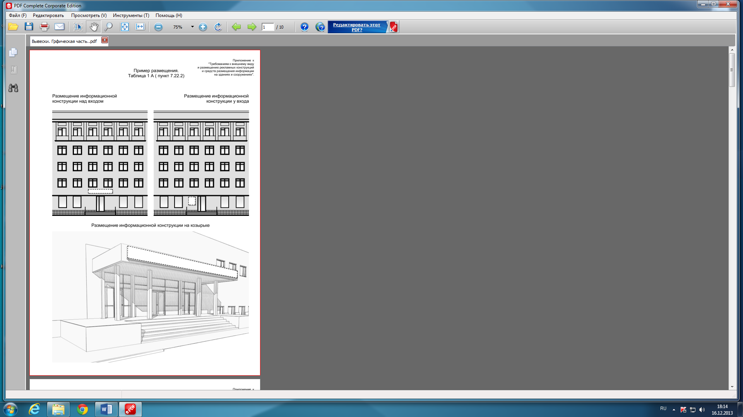
Приложение №2 к положению
«О порядке установки и эксплуатации рекламных конструкций и средств
размещения информации на территории Талдомского муниципального района»

Пример размещения.
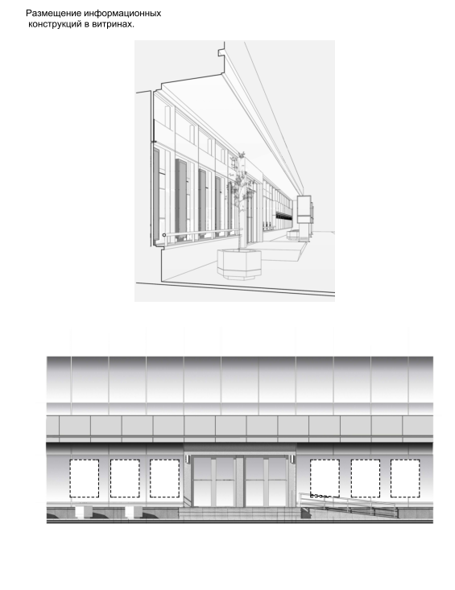
Приложение №3 к положению
«О порядке установки и эксплуатации рекламных конструкций и средств
размещения информации на территории Талдомского муниципального района»

Пример размещения.
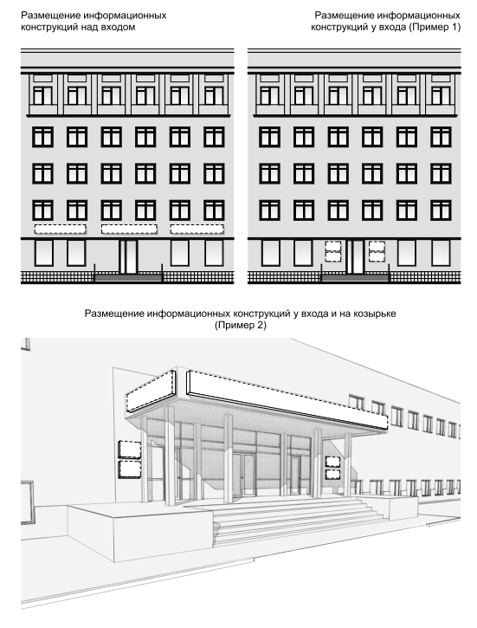
Приложение №4 к положению
«О порядке установки и эксплуатации рекламных конструкций и средств
размещения информации на территории Талдомского муниципального района»

Пример размещения.
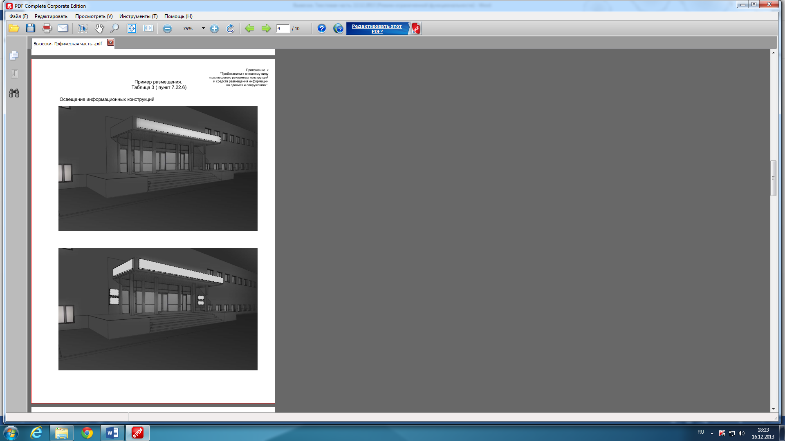
Приложение №5 к положению
«О порядке установки и эксплуатации рекламных конструкций и средств
размещения информации на территории Талдомского муниципального района»

Пример размещения.
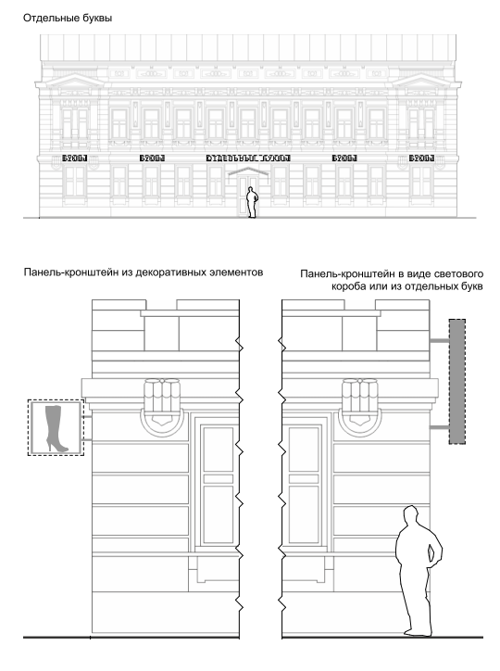
Приложение №6 к положению
«О порядке установки и эксплуатации рекламных конструкций и средств
размещения информации на территории Талдомского муниципального района»

Пример размещения.
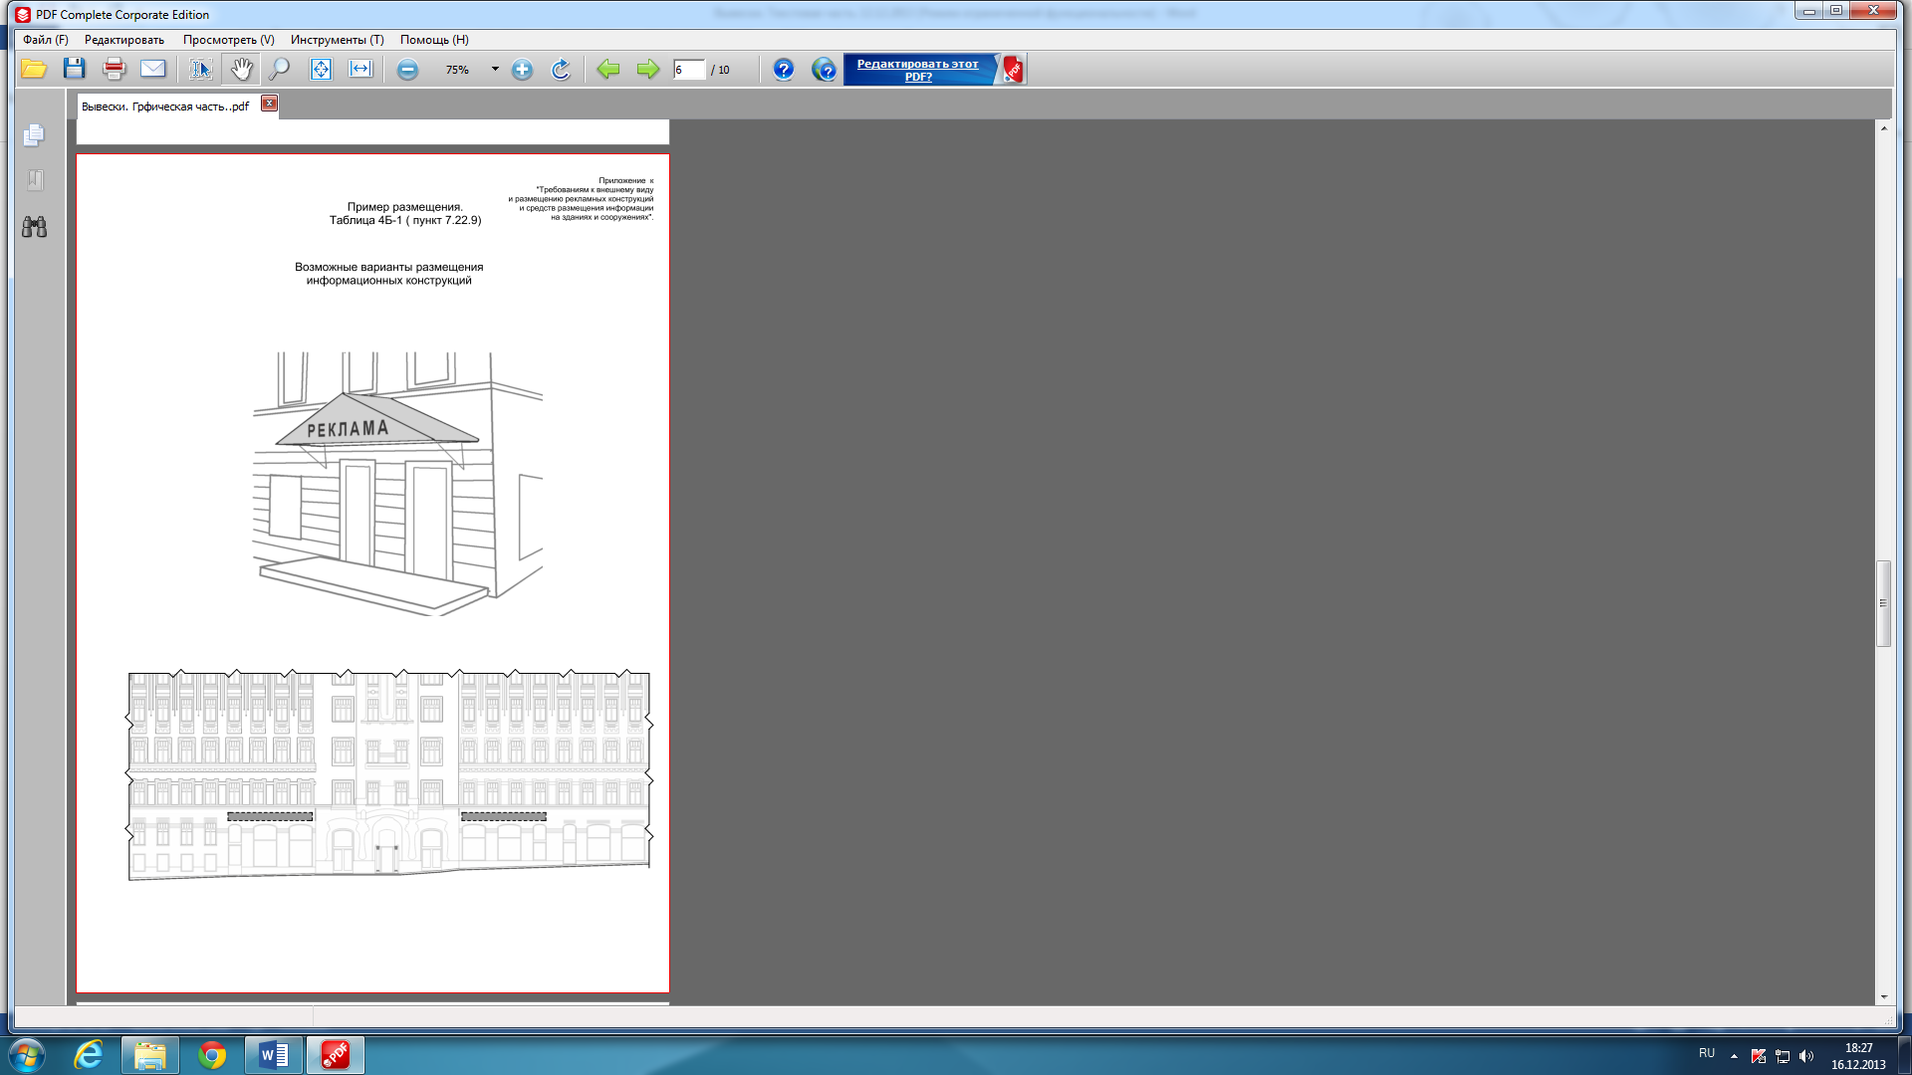

Приложение №7 к положению
«О порядке установки и эксплуатации рекламных конструкций и средств
размещения информации на территории Талдомского муниципального района»

Пример размещения.
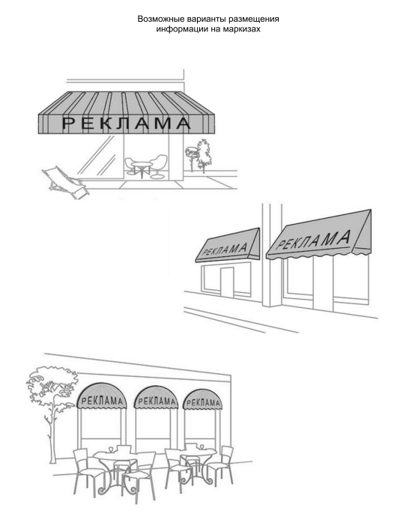
Приложение №8 к положению
«О порядке установки и эксплуатации рекламных конструкций и средств
размещения информации на территории Талдомского муниципального района»

Пример разработки общей концепции
(графической схемы)
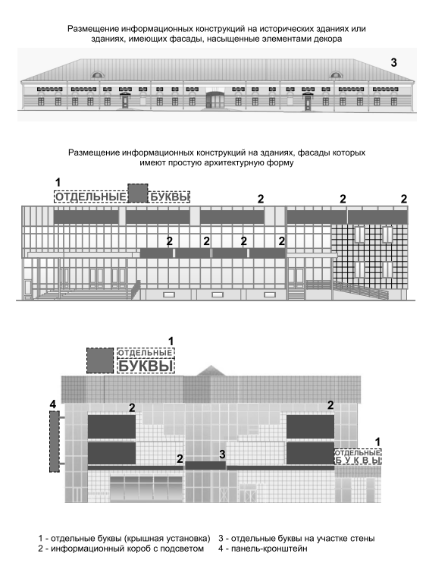
Приложение №9 к положению
«О порядке установки и эксплуатации рекламных конструкций и средств
размещения информации на территории Талдомского муниципального района»

Пример размещения.
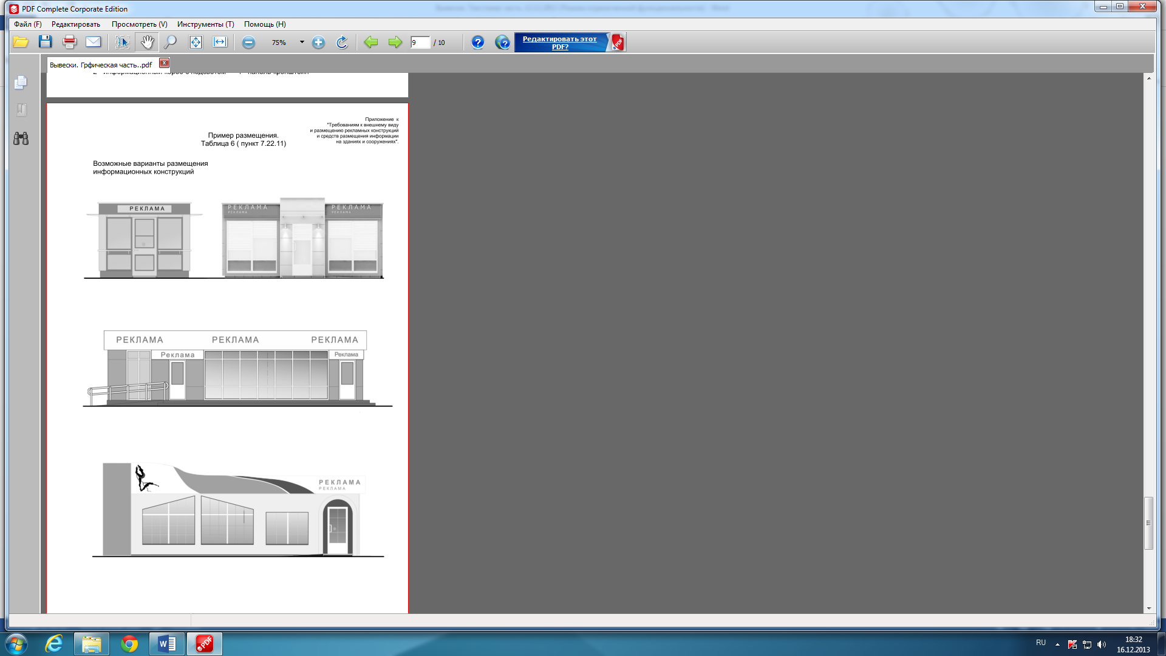
Приложение №10 к положению
«О порядке установки и эксплуатации рекламных конструкций и средств
размещения информации на территории Талдомского муниципального района»

Пример разработки проектного решения.

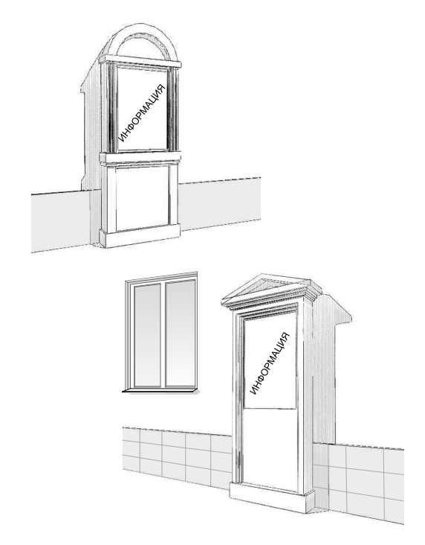
Приложение № 11 к положению
«О порядке установки и эксплуатации рекламных конструкций и средств
размещения информации на территории Талдомского муниципального района»

В Администрацию _____________________________ Московской области
Заявитель
(четко, печатными буквами наименование юр. лица или ИП)

ЗАЯВЛЕНИЕ

Прошу выдать Разрешение на установку объекта наружной рекламы и информации на территории ______________________ Московской области

Вид объекта наружной рекламы и информации (отмечается галочкой в пустом столбце):
Средство размещения информации |  |  | Выносная рекламная конструкция (штендер)
Настенное панно |  |  | Электронный экран (электронное табло)
Крышная рекламная установка |  |  | Объемно-пространственная рекламная конструкция
Панель-кронштейн на опоре освещения |  |  | Реклама на флагах и др. мягких полотнищах
Панель-кронштейн на не световой опоре |  |  | Наземное рекламное панно
Рекламная конструкция на ограждении |  |  | Рекламная конструкция на остановочном павильоне
Световой короб |  |  | Объемные буквы
Проекционная рекламная установка |  |  | Перемещаемая (носимая) рекламная конструкция
Информационный стенд |  |  | Прочие
Текст:_______________________________________________________________________________
Адрес установки объекта наружной рекламы и информации: _____________________________________________________________________________________
Технические характеристики:
Высота объекта наружной рекламы и информации в метрах |  |  | Без подсвета
Длина объекта наружной рекламы и информации в метрах |  |  | Внешний подсвет
Количество сторон (шт.) |  |  | Внутренний подсвет
Площадь информационного поля (кв. м.) |  |  | Технологически сложная

Банк:______________________________________________________________________

№ р/с____________________ № к/с __________________ БИК _________________
ИНН заявителя________________ КПП ________________ОГРН_________________
Юридический адрес Заявителя: _________________________________________________
Почтовый адрес Заявителя: ______________________________________________________
Вид деятельности_____________________________________________________________
Руководитель _______________________________________________________________
должность фамилия, имя, отчество полностью.
Контактный телефон: _______________ факс: ______________ эл. адрес:_______________
Представитель организации _______________________________тел._________________
Оплату за выдачу Разрешения (госпошлина) и оплату по Договору на установку и эксплуатации рекламной конструкции на земельном участке, здании, сооружении, ином недвижимом имуществе, находящемся в собственности Талдомского муниципального района, или на земельном участке, государственная собственность на которую не разграничена, гарантируем.
С «Положением о порядке установки и эксплуатации рекламных конструкций и средств размещения информации на территории Талдомского муниципального района Московской области» ознакомлен.
Руководитель________________ ___________________________________
(подпись) (фамилия, имя, отчество) заявителя
М.П.

Список необходимых документов (выборочно, в зависимости от вида объекта наружной рекламы и информации:
 | Заявление (лицевая сторона данного бланка). – 2 экз.
 | Дизайн- проект (эскизный проект) - компьютерный монтаж макета объекта наружной рекламы и информации и места установки (привязка) с уровнем земли и обзорную фотографию места размещения объекта наружной рекламы и информации (в печатном и электронном виде);
 | Копия свидетельства о государственной регистрации юридического лица, ИП, или Копия документа, удостоверяющего личность заявителя, являющегося физическим лицом (предоставляется копия заверенная заявителем или копия и оригинал для сверки);
 | Копия свидетельства из налоговой инспекции о постановке на учет и присвоении ИНН (предоставляется заверенная заявителем копия или копия и оригинал для сверки).
 | Проект конструкции и электроустановки объекта наружной рекламы и информации с оформленной в установленном порядке проектной документацией с приложением свидетельства о допуске СРО.
 | Договор аренды помещения, здания. В случае субаренды предоставляются документы по всей цепочке аренды (предоставляется копия заверенная заявителем или оригинал для сверки);
- 7 | Свидетельство о регистрации права собственности на объект, к которому присоединяется рекламная конструкция (предоставляется копия заверенная собственником) и письменное согласие собственника на установку и эксплуатацию объекта наружной рекламы:  7.1. Для объекта наружной рекламы и информации, присоединяемой к земельному участку, зданию или иному недвижимому имуществу, находящимся в собственности у одного юр. лица, ИП или физического лица предоставляется Договор на установку и эксплуатацию объекта наружной рекламы и информации. Договор заключается между владельцем объекта наружной рекламы и информации и собственником земельного участка, здания или иного недвижимого имущества, к которому присоединяется рекламная конструкция (дополнительно предоставляется копия свидетельства на право собственности).  7.2. Договор на установку и эксплуатацию объекта наружной рекламы и информации для ее присоединения к многоквартирному дому заключается лицом, уполномоченным на его заключение общим собранием собственников помещений в многоквартирном доме. Дополнительно предоставляется Протокол общего собрания собственников определено лицо которому собственники предоставили право заключать договоры на использование общего имущества для размещения рекламы от имени собственников (предоставляется копия договора на установку и эксплуатацию объекта наружной рекламы и информации + копия протокола общего собрания с информацией о предоставлении полномочий конкретному лицу по использованию общего имущества).  7.3. Договор на установку и эксплуатацию объекта наружной рекламы и информации для ее присоединения к земельному участку зданию или иному недвижимому имуществу, находящемуся в собственности у нескольких юр. лиц, ИП или физических лиц заключается лицом, уполномоченным на его заключение общим собранием собственников. Дополнительно предоставляется Протокол общего собрания собственников в котором определено лицо которому собственники предоставили право заключать договоры на использование общего имущества для размещения рекламы от имени собственников (предоставляется копия договора на установку и эксплуатацию объекта наружной рекламы и информации и копия протокола общего собрания с информацией о предоставлении полномочий конкретному лицу по использованию общего имущества).  7.4. Договор на установку и эксплуатацию объекта наружной рекламы и информации на земельном участке, здании или ином недвижимом имуществе, находящемся в государственной или муниципальной собственности, осуществляется на основе торгов (в форме конкурса, предоставляется протокол).
- 1 | При использовании собственного логотипа и торгового знака предоставляется свидетельство Федерального органа исполнительной власти по интеллектуальной собственности о его регистрации (нотариально заверенная копия). - при использовании чужих логотипов и торговых марок предоставляется лицензионный договор с владельцем на их использование в рекламных целях (копия заверенная заявителем).
- 1 | Документ, удостоверяющий личность и документ, подтверждающий полномочия представителя юр лица и ИП.
10 | Квитанция об оплате государственной пошлины
_____________________/___________ / «____»______________ 20 ___ г.

Приложение № 12 к положению
«О порядке установки и эксплуатации рекламных конструкций и средств
размещения информации на территории Талдомского муниципального района»

АДМИНИСТРАЦИЯ ТАЛДОМСКОГО МУНИЦИПАЛЬНОГО РАЙОНА
РАЗРЕШЕНИЕ
на установку и эксплуатацию рекламной конструкции
№__________ от _________
Выдано:
Наименование фирмы
Адрес юридический
Руководитель должность
Руководитель (Ф.И.О.)
Контактные телефоны |  | ИНН
КПП |  | ОГРН
Наименование банка
Город банка
Р/с | К/с | БИК
на установку:
Адрес размещения:
Тип рекламоносителя:
Площадь информационного поля:
Количество сторон:
Количество элементов:
Технологическая характеристика:
Размер:
Текст:
Собственник земельного участка, или иного недвижимого имущества, к которому присоединена конструкция:

Срок действия разрешения до: ____________________________________

_______________ МП _____________________
Должность ФИО

Приложение № 13 к положению
«О порядке установки и эксплуатации рекламных конструкций и средств
размещения информации на территории Талдомского муниципального района»

АДМИНИСТРАЦИЯ ТАЛДОМСКОГО МУНИЦИПАЛЬНОГО РАЙОНА
РАЗРЕШЕНИЕ
на установку и эксплуатацию средства размещения информации
№__________ от _________
Выдано:
Наименование фирмы
Адрес юридический
Руководитель должность
Руководитель (Ф.И.О.)
Контактные телефоны |  | ИНН
КПП |  | ОГРН
Наименование банка
Город банка
Р/с | К/с | БИК
на установку:
Адрес размещения:
Тип рекламоносителя:
Площадь информационного поля:
Количество сторон:
Количество элементов:
Технологическая характеристика:
Размер:
Текст:
Собственник земельного участка, или иного недвижимого имущества, к которому присоединена конструкция:

Срок действия разрешения до: ____________________________________

_______________ МП _____________________
Должность ФИО

Приложение № 14 к положению
«О порядке установки и эксплуатации рекламных конструкций и средств
размещения информации на территории Талдомского муниципального района»

Технический паспорт № |  | к заявлению № от
ВЫДАН |  |  | Гор. №
НА УСТАНОВКУ | По адресу:
Тип рекламоносителя:

Количество сторон:

Количество
элементов:

Технологическая
характеристика:

 | фотоматериалы
Размер:

Текст:

 | карта-схема
Срок действия до «_________» ______________________________________________ ______________________
Должность ФИО

Технический паспорт № __________
Наименование фирмы
Адрес юридический
Руководитель должность
Руководитель (Ф.И.О.)
Контактные телефоны |  |  | ИНН
КПП |  |  | ОГРН
Наименование банка
Город банка
Р/с | К/с |  | БИК
Зарегистрировано:
________________________________  Дата___________________________  Ф.И.О._________________________  Подпись________________________ |  | Администрация Талдомского  муниципального района  Дата___________________________  Ф.И.О.___________________________  Подпись_________________________
Дата выдачи согласования ____________Контрольная дата возврата___________
Заключения уполномоченных организаций:
дата согласования  «____»_________20___г.  Ф.И.О.__________________  МП | дата согласования  «____»_________20___г.  Ф.И.О.__________________  МП |  | дата согласования  «____»_________20___г.  Ф.И.О.__________________  МП
дата согласования  «____»_________20___г.  Ф.И.О.__________________  МП | дата согласования  «____»_________20___г.  Ф.И.О.__________________  МП |  | дата согласования  «____»_________20___г.  Ф.И.О.__________________  МП
Особые условия
Служебные отметки
Особые условия
Служебные отметки

Приложение № 15 к положению
«О порядке установки и эксплуатации рекламных конструкций и средств
размещения информации на территории Талдомского муниципального района»

Перечень согласующих организаций, необходимых для выдачи разрешений на установку и эксплуатацию рекламных конструкций или разрешений на установку и эксплуатацию средств размещения информации в соответствии типам объектов.
Тип объекта | Уполномоченные органы
-Щитовые установки  -Рекламно-информационные знаки (отдельно стоящие)  -Объемно-пространственные объекты (отдельно стоящие)  -Флаговые композиции (отдельно стоящие)  -Электронные экраны (электронные табло) (отдельно стоящие) | - отдел архитектуры и градостроительства администрации Талдомского муниципального района,  - администрация поселения.  - организации, интересы которых затрагиваются в ходе размещения и эксплуатации рекламных конструкций на территории Талдомского муниципального района  - ФСО РФ(в случае размещения на трассе федерального значения)  - ГУ Управление автомобильных дорог  МО«Мосавтодор» РДУ № 9(в случае размещения на трассе регионального значения)  - ОГИБДД (при необходимости)
- Электронные экраны (электронные табло) (на зданиях) | - отдел архитектуры и градостроительства администрации Талдомского муниципального района,  - администрация поселения.  - ФСО РФ(в случае размещения на трассе федерального значения)  - ГУ Управление автомобильных дорог  МО«Мосавтодор» РДУ № 9(в случае размещения на трассе регионального значения)  - ОГИБДД (при необходимости)
-Объекты наружной рекламы и информации на пешеходных ограждениях  -Проекционные установки  -Уличные информационно-коммуникационные указатели расположения объектов  -Панели-кронштейны | - отдел архитектуры и градостроительства администрации Талдомского муниципального района,  - администрация поселения.  - организации, интересы которых затрагиваются в ходе размещений объектов наружной рекламы и информации на территории Талдомского муниципального района  - ФСО РФ(в случае размещения на трассе федерального значения)  - ГУ Управление автомобильных дорог  МО«Мосавтодор» РДУ № 9(в случае размещения на трассе регионального значения)  - ОГИБДД (при необходимости)
-Крышные объекты | - отдел архитектуры и градостроительства администрации Талдомского муниципального района,  - администрация поселения.  - ФСО РФ(в случае размещения на трассе федерального значения)
-Объекты наружной рекламы и информации на временных ограждениях  -Настенные панно (брандмауэры)  -Маркизы и флаговые композиции (на зданиях)  -Выносные щитовые конструкции (штендеры)  -Объекты наружной рекламы и информации на строительных сетках  -Реклама совмещенная с элементами уличной мебели  -Временные объекты наружной рекламы и информации на подъемных воздушных шарах, аэростатах, дирижаблях  -Объемно-пространственные объекты (на зданиях)  -Рекламные объекты, совмещенные с элементами уличной  мебели | - отдел архитектуры и градостроительства администрации Талдомского муниципального района,  - администрация поселения.  - организации, интересы которых затрагиваются в ходе размещений объектов наружной рекламы и информации на территории Талдомского муниципального района

Приложение № 16 к положению
«О порядке установки и эксплуатации рекламных конструкций и средств
размещения информации на территории Талдомского муниципального района»
Акт ______
о выявлении объекта наружной рекламы и информации (ОНРИ), без разрешения, срок действия которого не истек, либо договора на установку и эксплуатацию на территории Талдомского муниципального района

Фото объекта наружной рекламы и информации | Карта с отметкой места размещения объекта  наружной рекламы и информации

«___» _____________ 20___ года проведена визуальная проверка объекта наружной рекламы и информации по адресу: ___________________________
_______________________________________________________________

Владелец ОНРИ (организационно-правовая форма организации, ФИО, должность руководителя, почтовый адрес, телефон) ___________________
______________________________________________________________
______________________________________________________________

Законный владелец недвижимого имущества, к которому присоединен ОНРИ
(организационно-правовая форма организации, ФИО, должность руководителя, почтовый адрес, телефон) _____________________________________________
__________________________________________________________________

Информация о состоянии разрешительной документации | Информация по визуальному обследованию ОНРИ
Проверку провели:
_____________________________________________________________________ (должность, ФИО, подпись)
_______________________________________________________________________ (должность, ФИО, подпись)
_______________________________________________________________________ (должность, ФИО, подпись)

Приложение № 17 к положению
«О порядке установки и эксплуатации рекламных конструкций и средств
размещения информации на территории Талдомского муниципального района»

ПРЕДПИСАНИЕ №
О ДЕМОНТАЖЕ НЕЗАКОННО УСТАНОВЛЕННОГО И ЭКСПЛУАТИРУЕМОГО ОБЪЕКТА НАРУЖНОЙ РЕКЛАМЫ И ИНОРМАЦИИ

Администрацией Талдомского муниципального района на территории Талдомского муниципального района выявлено нарушение порядка установки ОНРИ, предусмотренного Федеральным законом от 13.03.2006 г. N 38-ФЗ "О рекламе", законом Московской области «Об обеспечении чистоты и порядка на территории Московской области» от 29.11.2005 г. №
249/2005-ОЗ, а именно:
_________________________________________________________________,
(в чем заключается нарушение)
вид (тип) ОНРИ ____________________________________________________,
(тип объекта наружной рекламы и информации)
принадлежащая: ___________________________________________________
(наименование организации, Ф.И.О. индивидуального предпринимателя)
установленная: ____________________________________________________
(местонахождение объекта наружной рекламы и информации)

В соответствии с частью 10 статьи 19 Федерального закона от 13.03.2006 № 38-ФЗ "О рекламе": п. 3 статьи 12 Закона Московской области от 16.11.2005 № 249/2005-ОЗ/ предписываем владельцу объекта наружной рекламы и информации ___________________________________________
(наименование организации, Ф.И.О. индивидуального предпринимателя)
в срок до «____» __________20___г. демонтировать самовольно установленный объект наружной рекламы и информации с приведением территории в первоначальное состояние и восстановлением благоустройства.
Уполномоченный представитель администрации _________/__________/
(подпись)
Предписание получил
________________________________________________________________
(дата, Ф.И.О., подпись, либо штамп организации -владельца объекта наружной рекламы
и информации)

Приложение № 18 к положению
«О порядке установки и эксплуатации рекламных конструкций и средств
размещения информации на территории Талдомского муниципального района»

ПРЕДПИСАНИЕ №
О ДЕМОНТАЖЕ ОБЪЕКТА НАРУЖНОЙ РЕКЛАМЫ И
ИНФОРМАЦИИ

Администрацией Талдомского муниципального района на территории Талдомского муниципального района установлено нарушение порядка установки рекламной конструкции, предусмотренного Федеральным законом от 13.03.2006 г. № 38-ФЗ "О рекламе", а именно:
__________________________________________________________________,
(в чем заключается нарушение)
вид (тип) рекламной конструкции __________________________________,
(тип рекламной конструкции)
принадлежащая: __________________________________________________,
(наименование организации, Ф.И.О. индивидуального предпринимателя)
установленная: _____________________________________________________
(местонахождение рекламной конструкции)
В связи с неисполнением Собственником ОНРИ предписания № ___ от ___________ о демонтаже в срок до _______________ и Законным владельцем недвижимого имущества, к которому присоединяется ОНРИ предписания № ___ от «___» _________ о демонтаже в срок
до «___» ________

администрация Талдомского муниципального района предписывает демонтаж объекта наружной рекламы и информации с приведением территории в первоначальное состояние и восстановлением благоустройства в срок до ___________ силами________________________ _______________________________________________________________.
(наименование уполномоченной организации)

Уполномоченный представитель администрации _____________/_______/
(подпись)
Предписание получил
________________________________________________________________
(дата, Ф.И.О., подпись представителя уполномоченной организации)
Приложение: фотофиксация рекламной конструкции, установленной с нарушением законодательства о рекламе, расположенной по указанному адресу.
Приложение № 19 к положению
«О порядке установки и эксплуатации рекламных конструкций и средств
размещения информации на территории Талдомского муниципального района»

Акт _____
о демонтаже объекта наружной рекламы и информации на территории Талдомского муниципального района

Фото объекта наружной рекламы и информации | Карта с отметкой места размещения объекта наружной рекламы и информации

В результате проведенной визуальной проверки установлено, что объект наружной рекламы и информации, расположенный по адресу:
______________________________________________________________
демонтирован "___" ____________ 20___ г. в _______ час.
на основании Предписания № ___ от _______________.
______________________________________________________________

Собственник объекта наружной рекламы и информации (юридическое лицо, индивидуальный предприниматель), адрес: _____________________ ______________________________________________________________

Место хранения объекта наружной рекламы и информации, адрес:
_______________________________________________________________

Организация, осуществившая демонтаж: _________________________
_______________________________________________________________

Проверку провели:
______________________________________________________________
(должность, ФИО, подпись)
______________________________________________________________
(должность, ФИО, подпись)
______________________________________________________________
(должность, ФИО, подпись)

Приложение №20 к положению
«О порядке установки и эксплуатации рекламных конструкций и средств
размещения информации на территории Талдомского муниципального района»

УВЕДОМЛЕНИЕ № ____
О ПРОИЗВЕДЕННОМ ДЕМОНТАЖЕ ОБЪЕКТА НАРУЖНОЙ РЕКЛАМЫ И ИНФОРМАЦИИ
__________ "___" ____________ 20__ г.
Настоящим уведомляется собственник ОНРИ о том, что объект наружной рекламы и информации _________________________________
______________________________________________________________,
установленный на территории Талдомского муниципального района без разрешения, срок действия которого не истек, либо без договора на установку и эксплуатацию или с нарушением требований, содержащихся в разрешении на установку и эксплуатацию, по адресу:
______________________________________________________________,
демонтирован в соответствии с установленным порядком демонтажа ОНРИ, установленных без разрешения срок действия, которого не истек, либо без договора на установку и эксплуатацию или с нарушением требований, содержащихся в разрешении на установку и эксплуатацию на территории Талдомского муниципального района и передан на хранение.

Для получения объекта наружной рекламы и информации необходимо:
1. Обратиться с письменным заявлением о получении демонтированного ОНРИ в администрацию Талдомского муниципального района по адресу:
______________________________________________________________
2. Предоставить документы, подтверждающие право собственности или иное вещное право на демонтированный ОНРИ, либо право владения и пользования демонтированным ОНРИ.
3. Возместить понесенные расходы в связи с демонтажем, транспортировкой и хранением ОНРИ.
4. В случае не востребованности ОНРИ в срок до _____________, указанная конструкция будет утилизирована. Расходы по демонтажу, транспортировке и утилизации ОНРИ будут представлены Вашей организации.

Уполномоченный представитель Администрации
_________________/_______/

Приложение № 21 к положению
«О порядке установки и эксплуатации рекламных конструкций и средств
размещения информации на территории Талдомского муниципального района»

АКТ № _____
УТИЛИЗАЦИИ ДЕМОНТИРОВАННОГО ОБЪЕКТА НАРУЖНОЙ РЕКЛАМЫ И ИНФОРМАЦИИ

_________ "___" ___________ 20__ г
Настоящий Акт составлен о нижеследующем:
Объект наружной рекламы и информации, принадлежащий ______________,
______________________________________________________________
(тип конструкции)

демонтированный на основании Предписания № ____ от "__ "______20__ г,
утилизирован по истечении срока хранения, демонтированного ОНРИ на основан___________________________________________________________

Представитель администрации __________________________________
(должность, ФИО, подпись)

Представитель уполномоченной организации____________________
_____________________________________________________________
(должность, ФИО, подпись)

Приложение № 22 к положению
«О порядке установки и эксплуатации рекламных конструкций и средств
размещения информации на территории Талдомского муниципального района»

РЕЕСТР РЕКЛАМНЫХ КОНСТРУКЦИЙ
ТАЛДОМСКОГО МУНИЦИПАЛЬНОГО РАЙОНА

№  п/п | Наименование  организации,  ФИО  руководителя,  телефон | Тип  РК | Вид  РК | Размер  РК (м) | Кол.  сторон | Общая площадь  Информационно-го поля (м2), доля в сфере  распространения  наружной  рекламы, (%)
1 | 2 | 3 | 4 | 5 | 6 | 7

Адрес  установки  РК | Свидетельство о  государственной  регистрации  права или № и  срок договора  аренды | Номер  разрешения, дата его  выдачи и  срок  действия | Отметка  об уплате  госпошли  ны, сумма | Примечание
8 | 9 | 10 | 11 | 12

